SINOSZ Pest

Vármegyei Jelnyelvi Tolmácsszolgálat

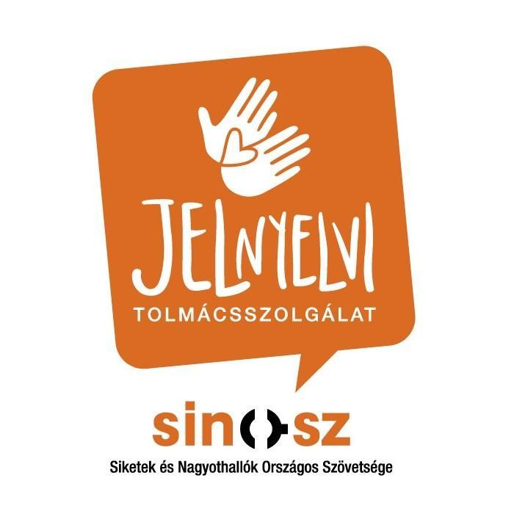

Leírás,

hogyan kérhet jelnyelvi tolmácsolást.
A siket emberek nem hallanak.  A siket emberek a kezükkel beszélgetnek.  A kezekkel jeleket mutatnak.  Ez a jelelés.  Ez a jelnyelv. | 
A siket és a halló emberek beszélgetését segíti  a jelnyelvi tolmács.  A jelnyelvi tolmács beszél és jelel.  A jelnyelvi tolmács fordítja a beszédet jelnyelvre.  A jelnyelvi tolmács fordítja a jelnyelvet beszédre.  Jelnyelvi tolmácsot a tolmácsszolgálattól kérhet. | 

A jelnyelvi tolmácsszolgálat elérése

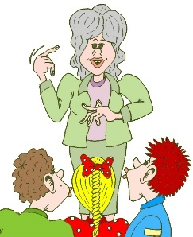 | A jelnyelvi tolmács segít a beszélgetésben.  Jelnyelvi tolmácsot  a jelnyelvi tolmácsszolgálattól lehet kérni.

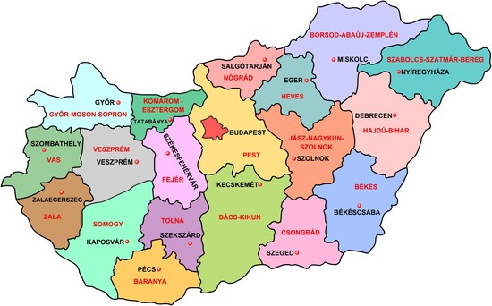 | Az iroda jelnyelvi tolmácsai csak Budapest és Pest vármegyében  dolgoznak:

Hallássérült és siketvak embereknek is tolmácsolunk.

 | A tolmácsszolgálat címe: | 1068 Budapest, Benczúr utca 21.
 | A tolmácsszolgálat levélcíme: | 1068 Budapest, Benczúr utca 21.
 | A tolmácsszolgálat telefonszáma: | +36-70-953-63-39
 | A tolmácsszolgálat  e-mail címe: | pestjtsz@sinosz.hu
 | A tolmácsszolgálat videóüzenet címe: | pestjtsz@sinosz.hu
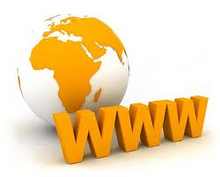 | A tolmácsszolgálat honlapja: | www.tolmacsszolgalat-pest.hu
2. Tolmácsolási területek

Milyen helyzetekben tolmácsol a jelnyelvi tolmács?

 | Tolmácsolást kérhet például | Magyarázat
 | bíróság, hatóság | A rendőr vagy a bíró dönt a vitás ügyekben.
 | közoktatás,  szakképzés,  felsőoktatás | Óvoda, általános iskola, középiskola,  szakma tanulás, továbbtanulás és képzés
 | egészségügyi ellátás | Orvos, kórház
 | foglalkoztatás és munkahelyen igénybe vett tolmácsolás | Munka
 | választott tisztségben személyi tolmácsolás | Például elnök vagy tagság
 | önálló életvitel elősegítése | Például vásárlás, program
 | nagyobb hallgatóság előtt végzett tolmácsolás | Például konferencia
 | média tolmácsolás | Tévé, rádió szereplés
3. Tolmácsolási módok

A tolmácsolási módok azt jelenti,
hogy a jelnyelvi tolmács különbözően tolmácsol.
A siket embereknek például a kezével tolmácsol.
A siket embereknek a szájról
jól láthatóan és érthetően tolmácsolhat.
A siketvak emberek nem látnak és nem hallanak.
A siketvak embereknek a kezükbe tolmácsolnak érintéssel.

A tolmácsolási módokat megbeszélheti a jelnyelvi tolmáccsal.
A tolmács elmondja a tolmácsolásokat.
A tolmácsolások magyarázata a fogalomtárban olvasható.
- magyar jelnyelv
- taktilis jelnyelv
- jelesített magyar nyelv
- ujjábécé
- daktil tenyérbe jelelés
- magyar nyelvű beszéd vizualizálása
- magyar nyelvű, hangzó beszéd írásba foglalása
- Lorm - ábécé
- tenyérbe írás
- Braille – írás
- Braille – írás taktilis formája
- Tadoma vibrációs módszer
4. A szolgálat tolmácsai és elérhetőségei
Szakmai vezető jelnyelvi tolmács


F
énykép helye

A szakmai vezető irányítja a tolmácsszolgálatot.
A szakmai vezető neve: Leitner Bernadett
A szakmai vezető elérhetősége: pestjtsz@sinosz.hu
A szakmai vezető tud tolmácsolni:
 | Tolmácsolást kérhet például | Magyarázat
 | bíróság, hatóság | A rendőr vagy a bíró dönt a vitás ügyekben. | x
 | közoktatás, szakképzés, felsőoktatás | Óvoda, általános iskola, középiskola,  szakmatanulás, továbbtanulás és képzés | x
 | egészségügyi ellátás | Orvos, kórház | x
 | foglalkoztatás és munkahelyen igénybe vett tolmácsolás | Munka | x
 | választott tisztségben személyi tolmácsolás | Például elnök vagy tagság | x
 | önálló életvitel elősegítése | Például vásárlás, program | x
 | nagyobb hallgatóság előtt végzett tolmácsolás | Például konferencia | x
 | média tolmácsolás | Tévé, rádió szereplés | x

Tudok így tolmácsolni:
magyar jelnyelv | x | magyar nyelvű hangzó beszéd írásba foglalása | x
taktilis jelnyelv | x | Lorm ábécé | x
jelesített magyar nyelv | x | tenyérbe írás | x
ujjábécé | x | Braille - írás | x
daktil tenyérbe jelelés | x | Braille – írás taktilis formája | x
magyar nyelvű beszéd vizualizálása | x | Tadoma vibrációs módszer | x
Jelnyelvi tolmács


nykép helye

A jelnyelvi tolmács a jelelést beszédre fordítja,
a beszédet jelelésre fordítja.
Jelnyelvi tolmács neve: Radányi-Kiss Katalin
A jelnyelvi tolmács e-mail címe: pestjtsz@sinosz.hu
A jelnyelvi tolmács tud tolmácsolni:
 | Tolmácsolást kérhet például | Magyarázat
 | bíróság, hatóság | A rendőr vagy a bíró dönt a vitás ügyekben. | x
 | közoktatás, szakképzés, felsőoktatás | Óvoda, általános iskola, középiskola,  szakmatanulás, továbbtanulás és képzés | x
 | egészségügyi ellátás | Orvos, kórház | x
 | foglalkoztatás és munkahelyen igénybe vett tolmácsolás | Munka | x
 | választott tisztségben személyi tolmácsolás | Például elnök vagy tagság | x
 | önálló életvitel elősegítése | Például vásárlás, program | x
 | nagyobb hallgatóság előtt végzett tolmácsolás | Például konferencia | x
 | média tolmácsolás | Tévé, rádió szereplés | x

Tudok így tolmácsolni:
magyar jelnyelv | x | magyar nyelvű hangzó beszéd írásba foglalása | x
taktilis jelnyelv | x | Lorm ábécé | x
jelesített magyar nyelv | x | tenyérbe írás | x
ujjábécé | x | Braille - írás | x
daktil tenyérbe jelelés | x | Braille – írás taktilis formája | x
magyar nyelvű beszéd vizualizálása | x | Tadoma vibrációs módszer | x
Jelnyelvi tolmács


A jelnyelvi tolmács a jelelést beszédre fordítja,
a beszédet jelelésre fordítja.
Jelnyelvi tolmács neve: Szarvas Gabriella
A jelnyelvi tolmács e-mail címe: pestjtsz@sinosz.hu
A jelnyelvi tolmács tud tolmácsolni:
 | Tolmácsolást kérhet például | Magyarázat
 | bíróság, hatóság | A rendőr vagy a bíró dönt a vitás ügyekben. | x
 | közoktatás, szakképzés, felsőoktatás | Óvoda, általános iskola, középiskola,  szakmatanulás, továbbtanulás és képzés | x
 | egészségügyi ellátás | Orvos, kórház | x
 | foglalkoztatás és munkahelyen igénybe vett tolmácsolás | Munka | x
 | választott tisztségben személyi tolmácsolás | Például elnök vagy tagság | x
 | önálló életvitel elősegítése | Például vásárlás, program | x
 | nagyobb hallgatóság előtt végzett tolmácsolás | Például konferencia | x
 | média tolmácsolás | Tévé, rádió szereplés | x

Tudok így tolmácsolni:
magyar jelnyelv | x | magyar nyelvű hangzó beszéd írásba foglalása | x
taktilis jelnyelv | x | Lorm ábécé
jelesített magyar nyelv | x | tenyérbe írás | x
ujjábécé | x | Braille - írás
daktil tenyérbe jelelés | x | Braille – írás taktilis formája
magyar nyelvű beszéd vizualizálása | x | Tadoma vibrációs módszer
Jelnyelvi tolmács
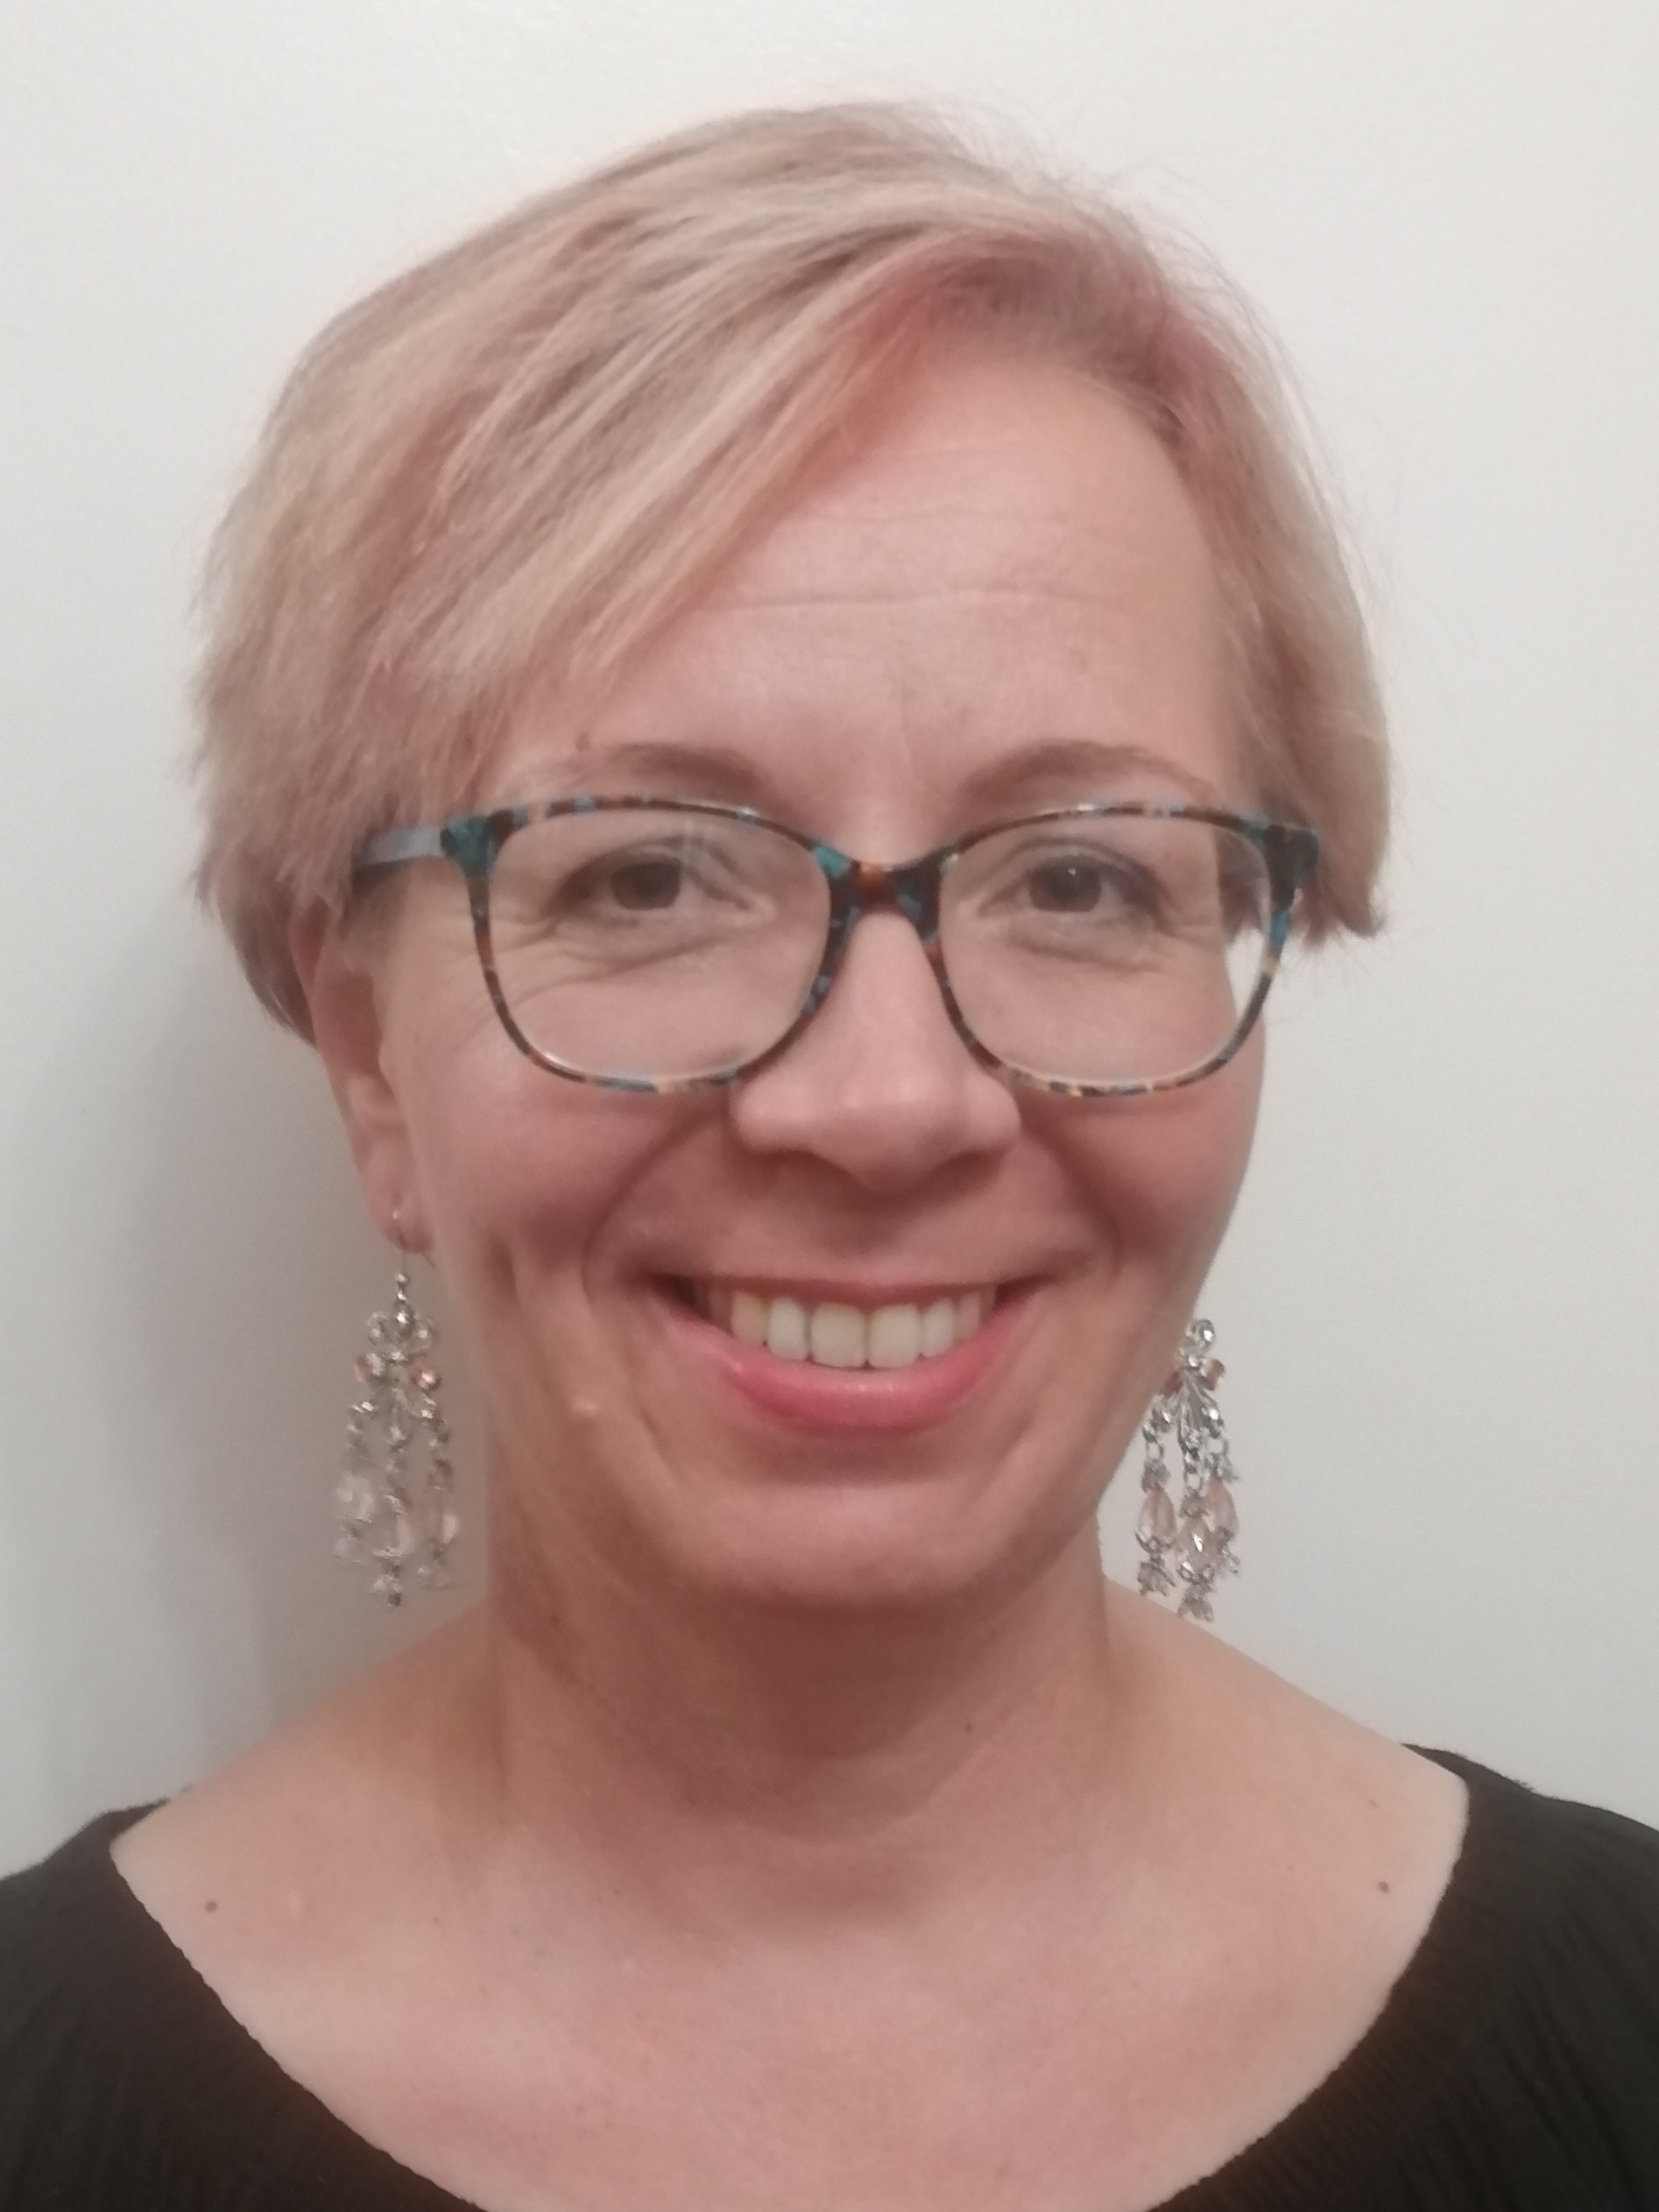

A jelnyelvi tolmács a jelelést beszédre fordítja,
a beszédet jelelésre fordítja.
Jelnyelvi tolmács neve: Horváth Hajnalka
A jelnyelvi tolmács e-mail címe: pestjtsz@sinosz.hu
A jelnyelvi tolmács tud tolmácsolni:
 | Tolmácsolást kérhet például | Magyarázat
 | bíróság, hatóság | A rendőr vagy a bíró dönt a vitás ügyekben. | x
 | közoktatás, szakképzés, felsőoktatás | Óvoda, általános iskola, középiskola,  szakmatanulás, továbbtanulás és képzés | x
 | egészségügyi ellátás | Orvos, kórház | x
 | foglalkoztatás és munkahelyen igénybe vett tolmácsolás | Munka | x
 | választott tisztségben személyi tolmácsolás | Például elnök vagy tagság | x
 | önálló életvitel elősegítése | Például vásárlás, program | x
 | nagyobb hallgatóság előtt végzett tolmácsolás | Például konferencia | x
 | média tolmácsolás | Tévé, rádió szereplés | x

Tudok így tolmácsolni:
magyar jelnyelv | x | magyar nyelvű hangzó beszéd írásba foglalása | x
taktilis jelnyelv |  | Lorm ábécé
jelesített magyar nyelv | x | tenyérbe írás
ujjábécé | x | Braille - írás
daktil tenyérbe jelelés |  | Braille – írás taktilis formája
magyar nyelvű beszéd vizualizálása | x | Tadoma vibrációs módszer
Diszpécser


A diszpécser hasonlít a titkárnőre.
A diszpécser tud segíteni.
A diszpécser neve: Andrékó Brigitta
A diszpécser e-mail címe: pestjtsz@sinosz.hu
A diszpécser tud tolmácsolni:
 | Tolmácsolást kérhet például | Magyarázat
 | bíróság, hatóság | A rendőr vagy a bíró dönt a vitás ügyekben.
 | közoktatás, szakképzés, felsőoktatás | Óvoda, általános iskola, középiskola,  szakmatanulás, továbbtanulás és képzés
 | egészségügyi ellátás | Orvos, kórház
 | foglalkoztatás és munkahelyen igénybe vett tolmácsolás | Munka
 | választott tisztségben személyi tolmácsolás | Például elnök vagy tagság
 | önálló életvitel elősegítése | Például vásárlás, program
 | nagyobb hallgatóság előtt végzett tolmácsolás | Például konferencia
 | média tolmácsolás | Tévé, rádió szereplés

Tudok így tolmácsolni:
magyar jelnyelv |  | magyar nyelvű hangzó beszéd írásba foglalása
taktilis jelnyelv |  | Lorm ábécé
jelesített magyar nyelv |  | tenyérbe írás
ujjábécé |  | Braille - írás
daktil tenyérbe jelelés |  | Braille – írás taktilis formája
magyar nyelvű beszéd vizualizálása |  | Tadoma vibrációs módszer
Megbízásos jelnyelvi tolmács


A jelnyelvi tolmács a jelelést beszédre fordítja,
a beszédet jelelésre fordítja.
Jelnyelvi tolmács neve: Bajusznács-Ambrus Klaudia
A jelnyelvi tolmács tud tolmácsolni:
 | Tolmácsolást kérhet például | Magyarázat
 | bíróság, hatóság | A rendőr vagy a bíró dönt a vitás ügyekben. | x
 | közoktatás, szakképzés, felsőoktatás | Óvoda, általános iskola, középiskola,  szakmatanulás, továbbtanulás és képzés | x
 | egészségügyi ellátás | Orvos, kórház | x
 | foglalkoztatás és munkahelyen igénybe vett tolmácsolás | Munka | x
 | választott tisztségben személyi tolmácsolás | Például elnök vagy tagság | x
 | önálló életvitel elősegítése | Például vásárlás, program | x
 | nagyobb hallgatóság előtt végzett tolmácsolás | Például konferencia | x
 | média tolmácsolás | Tévé, rádió szereplés | x

Tudok így tolmácsolni:
magyar jelnyelv | x | magyar nyelvű hangzó beszéd írásba foglalása | x
taktilis jelnyelv |  | Lorm ábécé
jelesített magyar nyelv | x | tenyérbe írás
ujjábécé | x | Braille - írás
daktil tenyérbe jelelés | x | Braille – írás taktilis formája
magyar nyelvű beszéd vizualizálása | x | Tadoma vibrációs módszer

Megbízásos jelnyelvi tolmács
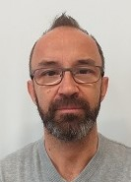

A jelnyelvi tolmács a jelelést beszédre fordítja,
a beszédet jelelésre fordítja.
Jelnyelvi tolmács neve: Bagó Róbert
A jelnyelvi tolmács tud tolmácsolni:
 | Tolmácsolást kérhet például | Magyarázat
 | bíróság, hatóság | A rendőr vagy a bíró dönt a vitás ügyekben. | x
 | közoktatás, szakképzés, felsőoktatás | Óvoda, általános iskola, középiskola,  szakmatanulás, továbbtanulás és képzés | x
 | egészségügyi ellátás | Orvos, kórház | x
 | foglalkoztatás és munkahelyen igénybe vett tolmácsolás | Munka | x
 | választott tisztségben személyi tolmácsolás | Például elnök vagy tagság | x
 | önálló életvitel elősegítése | Például vásárlás, program | x
 | nagyobb hallgatóság előtt végzett tolmácsolás | Például konferencia | x
 | média tolmácsolás | Tévé, rádió szereplés | x

Tudok így tolmácsolni:
magyar jelnyelv | x | magyar nyelvű hangzó beszéd írásba foglalása
taktilis jelnyelv |  | Lorm ábécé
jelesített magyar nyelv | x | tenyérbe írás
ujjábécé | x | Braille - írás
daktil tenyérbe jelelés |  | Braille – írás taktilis formája
magyar nyelvű beszéd vizualizálása | x | Tadoma vibrációs módszer
Megbízásos jelnyelvi tolmács
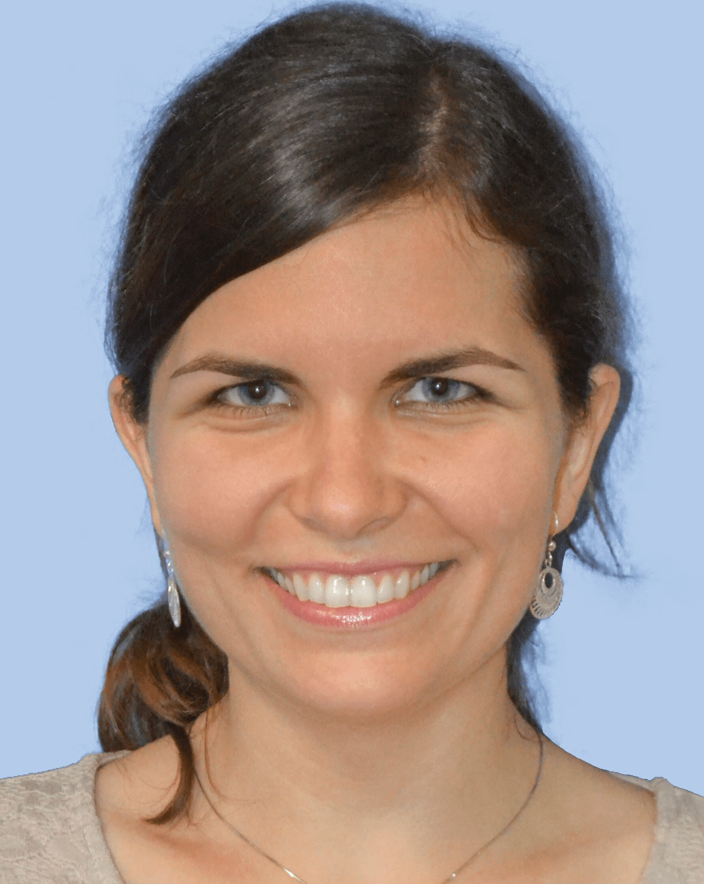

A jelnyelvi tolmács a jelelést beszédre fordítja,
a beszédet jelelésre fordítja.
Jelnyelvi tolmács neve: Balatoni Bianka Katalin
A jelnyelvi tolmács tud tolmácsolni:
 | Tolmácsolást kérhet például | Magyarázat
 | bíróság, hatóság | A rendőr vagy a bíró dönt a vitás ügyekben.
 | közoktatás, szakképzés, felsőoktatás | Óvoda, általános iskola, középiskola,  szakmatanulás, továbbtanulás és képzés | x
 | egészségügyi ellátás | Orvos, kórház | x
 | foglalkoztatás és munkahelyen igénybe vett tolmácsolás | Munka | x
 | választott tisztségben személyi tolmácsolás | Például elnök vagy tagság | x
 | önálló életvitel elősegítése | Például vásárlás, program | x
 | nagyobb hallgatóság előtt végzett tolmácsolás | Például konferencia | x
 | média tolmácsolás | Tévé, rádió szereplés | x

Tudok így tolmácsolni:
magyar jelnyelv | x | magyar nyelvű hangzó beszéd írásba foglalása | x
taktilis jelnyelv | x | Lorm ábécé | x
jelesített magyar nyelv | x | tenyérbe írás | x
ujjábécé | x | Braille - írás | x
daktil tenyérbe jelelés | x | Braille – írás taktilis formája | x
magyar nyelvű beszéd vizualizálása | x | Tadoma vibrációs módszer
Megbízásos jelnyelvi tolmács
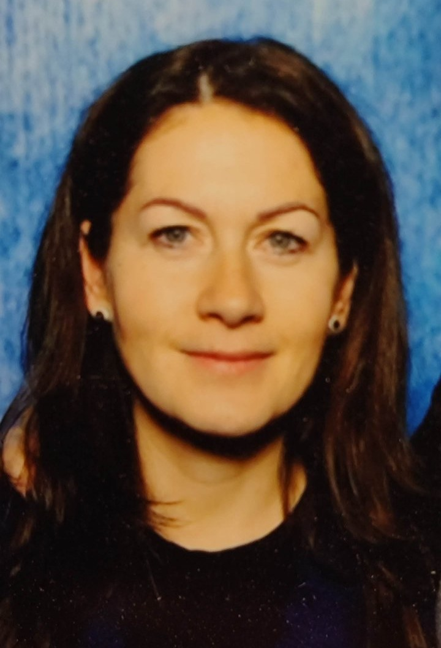

A jelnyelvi tolmács a jelelést beszédre fordítja,
a beszédet jelelésre fordítja.
Jelnyelvi tolmács neve: Bíró-Bánik Szimonetta
A jelnyelvi tolmács tud tolmácsolni:
 | Tolmácsolást kérhet például | Magyarázat
 | bíróság, hatóság | A rendőr vagy a bíró dönt a vitás ügyekben. | x
 | közoktatás, szakképzés, felsőoktatás | Óvoda, általános iskola, középiskola,  szakmatanulás, továbbtanulás és képzés | x
 | egészségügyi ellátás | Orvos, kórház | x
 | foglalkoztatás és munkahelyen igénybe vett tolmácsolás | Munka | x
 | választott tisztségben személyi tolmácsolás | Például elnök vagy tagság | x
 | önálló életvitel elősegítése | Például vásárlás, program | x
 | nagyobb hallgatóság előtt végzett tolmácsolás | Például konferencia | x
 | média tolmácsolás | Tévé, rádió szereplés | x

Tudok így tolmácsolni:
magyar jelnyelv | x | magyar nyelvű hangzó beszéd írásba foglalása | x
taktilis jelnyelv | x | Lorm ábécé
jelesített magyar nyelv | x | tenyérbe írás | x
ujjábécé |  | Braille - írás
daktil tenyérbe jelelés | x | Braille – írás taktilis formája
magyar nyelvű beszéd vizualizálása | x | Tadoma vibrációs módszer
Megbízásos jelnyelvi tolmács
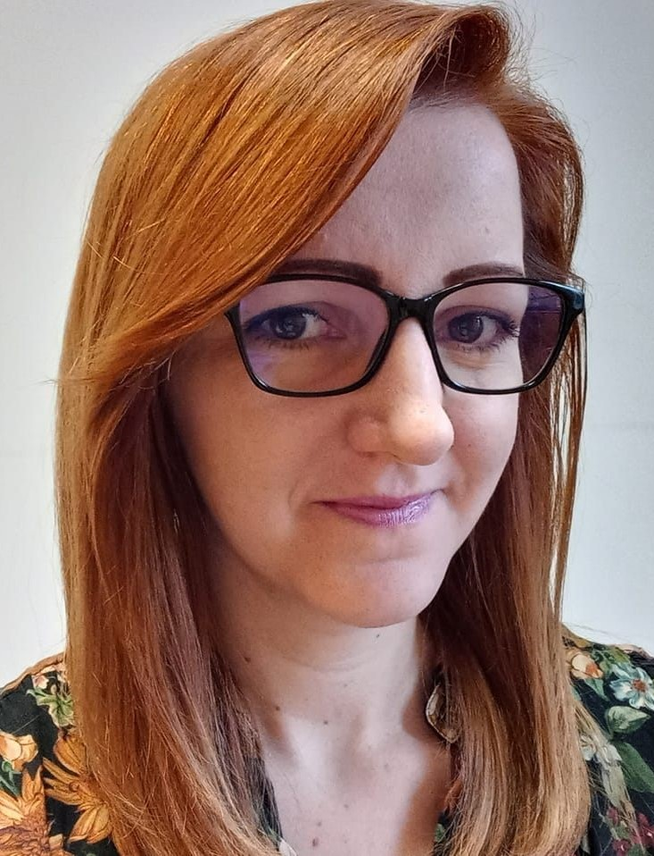

A jelnyelvi tolmács a jelelést beszédre fordítja,
a beszédet jelelésre fordítja.
Jelnyelvi tolmács neve: Czine-Botos Barbara
A jelnyelvi tolmács tud tolmácsolni:
 | Tolmácsolást kérhet például | Magyarázat
 | bíróság, hatóság | A rendőr vagy a bíró dönt a vitás ügyekben. | x
 | közoktatás, szakképzés, felsőoktatás | Óvoda, általános iskola, középiskola,  szakmatanulás, továbbtanulás és képzés | x
 | egészségügyi ellátás | Orvos, kórház | x
 | foglalkoztatás és munkahelyen igénybe vett tolmácsolás | Munka | x
 | választott tisztségben személyi tolmácsolás | Például elnök vagy tagság | x
 | önálló életvitel elősegítése | Például vásárlás, program | x
 | nagyobb hallgatóság előtt végzett tolmácsolás | Például konferencia | x
 | média tolmácsolás | Tévé, rádió szereplés | x

Tudok így tolmácsolni:
magyar jelnyelv | x | magyar nyelvű hangzó beszéd írásba foglalása | x
taktilis jelnyelv | x | Lorm ábécé | x
jelesített magyar nyelv | x | tenyérbe írás | x
ujjábécé | x | Braille - írás | x
daktil tenyérbe jelelés | x | Braille – írás taktilis formája | x
magyar nyelvű beszéd vizualizálása | x | Tadoma vibrációs módszer | x

Megbízásos jelnyelvi tolmács
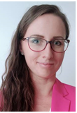

A jelnyelvi tolmács a jelelést beszédre fordítja,
a beszédet jelelésre fordítja.
Jelnyelvi tolmács neve: Csernyánszki-Bejczi Boglárka
A jelnyelvi tolmács tud tolmácsolni:
 | Tolmácsolást kérhet például | Magyarázat
 | bíróság, hatóság | A rendőr vagy a bíró dönt a vitás ügyekben. | x
 | közoktatás, szakképzés, felsőoktatás | Óvoda, általános iskola, középiskola,  szakmatanulás, továbbtanulás és képzés | x
 | egészségügyi ellátás | Orvos, kórház | x
 | foglalkoztatás és munkahelyen igénybe vett tolmácsolás | Munka | x
 | választott tisztségben személyi tolmácsolás | Például elnök vagy tagság | x
 | önálló életvitel elősegítése | Például vásárlás, program | x
 | nagyobb hallgatóság előtt végzett tolmácsolás | Például konferencia | x
 | média tolmácsolás | Tévé, rádió szereplés | x

Tudok így tolmácsolni:
magyar jelnyelv | x | magyar nyelvű hangzó beszéd írásba foglalása | x
taktilis jelnyelv | x | Lorm ábécé | x
jelesített magyar nyelv | x | tenyérbe írás | x
ujjábécé | x | Braille - írás | x
daktil tenyérbe jelelés | x | Braille – írás taktilis formája | x
magyar nyelvű beszéd vizualizálása | x | Tadoma vibrációs módszer | x

Megbízásos jelnyelvi tolmács


A jelnyelvi tolmács a jelelést beszédre fordítja,
a beszédet jelelésre fordítja.
Jelnyelvi tolmács neve: Farkas Diána Fruzsina
A jelnyelvi tolmács tud tolmácsolni:
 | Tolmácsolást kérhet például | Magyarázat
 | bíróság, hatóság | A rendőr vagy a bíró dönt a vitás ügyekben. | x
 | közoktatás, szakképzés, felsőoktatás | Óvoda, általános iskola, középiskola,  szakmatanulás, továbbtanulás és képzés | x
 | egészségügyi ellátás | Orvos, kórház | x
 | foglalkoztatás és munkahelyen igénybe vett tolmácsolás | Munka | x
 | választott tisztségben személyi tolmácsolás | Például elnök vagy tagság | x
 | önálló életvitel elősegítése | Például vásárlás, program | x
 | nagyobb hallgatóság előtt végzett tolmácsolás | Például konferencia | x
 | média tolmácsolás | Tévé, rádió szereplés | x

Tudok így tolmácsolni:
magyar jelnyelv | x | magyar nyelvű hangzó beszéd írásba foglalása | x
taktilis jelnyelv |  | Lorm ábécé
jelesített magyar nyelv | x | tenyérbe írás
ujjábécé |  | Braille - írás
daktil tenyérbe jelelés |  | Braille – írás taktilis formája
magyar nyelvű beszéd vizualizálása | x | Tadoma vibrációs módszer

Megbízásos jelnyelvi tolmács
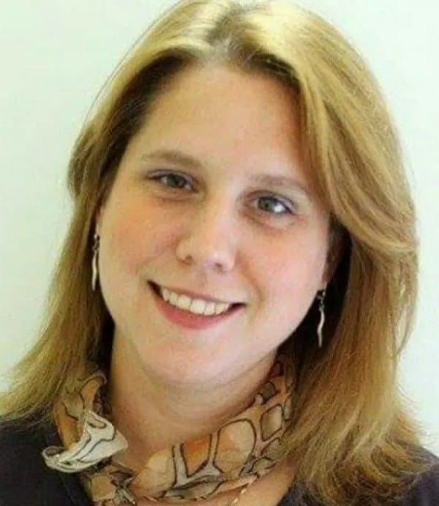

A jelnyelvi tolmács a jelelést beszédre fordítja,
a beszédet jelelésre fordítja.
Jelnyelvi tolmács neve: Fehérváry Zsuzsanna
A jelnyelvi tolmács tud tolmácsolni:
 | Tolmácsolást kérhet például | Magyarázat
 | bíróság, hatóság | A rendőr vagy a bíró dönt a vitás ügyekben.
 | közoktatás, szakképzés, felsőoktatás | Óvoda, általános iskola, középiskola,  szakmatanulás, továbbtanulás és képzés
 | egészségügyi ellátás | Orvos, kórház | x
 | foglalkoztatás és munkahelyen igénybe vett tolmácsolás | Munka | x
 | választott tisztségben személyi tolmácsolás | Például elnök vagy tagság | x
 | önálló életvitel elősegítése | Például vásárlás, program
 | nagyobb hallgatóság előtt végzett tolmácsolás | Például konferencia | x
 | média tolmácsolás | Tévé, rádió szereplés

Tudok így tolmácsolni:
magyar jelnyelv | x | magyar nyelvű hangzó beszéd írásba foglalása | x
taktilis jelnyelv |  | Lorm ábécé
jelesített magyar nyelv | x | tenyérbe írás
ujjábécé | x | Braille - írás
daktil tenyérbe jelelés |  | Braille – írás taktilis formája
magyar nyelvű beszéd vizualizálása | x | Tadoma vibrációs módszer
Megbízásos jelnyelvi tolmács
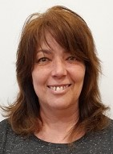

A jelnyelvi tolmács a jelelést beszédre fordítja,
a beszédet jelelésre fordítja.
Jelnyelvi tolmács neve: Fejes Mónika
A jelnyelvi tolmács tud tolmácsolni:
 | Tolmácsolást kérhet például | Magyarázat
 | bíróság, hatóság | A rendőr vagy a bíró dönt a vitás ügyekben. | x
 | közoktatás, szakképzés, felsőoktatás | Óvoda, általános iskola, középiskola,  szakmatanulás, továbbtanulás és képzés | x
 | egészségügyi ellátás | Orvos, kórház | x
 | foglalkoztatás és munkahelyen igénybe vett tolmácsolás | Munka | x
 | választott tisztségben személyi tolmácsolás | Például elnök vagy tagság | x
 | önálló életvitel elősegítése | Például vásárlás, program | x
 | nagyobb hallgatóság előtt végzett tolmácsolás | Például konferencia | x
 | média tolmácsolás | Tévé, rádió szereplés | x

Tudok így tolmácsolni:
magyar jelnyelv | x | magyar nyelvű hangzó beszéd írásba foglalása | x
taktilis jelnyelv | x | Lorm ábécé | x
jelesített magyar nyelv | x | tenyérbe írás | x
ujjábécé | x | Braille - írás | x
daktil tenyérbe jelelés | x | Braille – írás taktilis formája | x
magyar nyelvű beszéd vizualizálása | x | Tadoma vibrációs módszer | x

Megbízásos jelnyelvi tolmács


A jelnyelvi tolmács a jelelést beszédre fordítja,
a beszédet jelelésre fordítja.
Jelnyelvi tolmács neve: Földesi Éva
A jelnyelvi tolmács tud tolmácsolni:
 | Tolmácsolást kérhet például | Magyarázat
 | bíróság, hatóság | A rendőr vagy a bíró dönt a vitás ügyekben. | x
 | közoktatás, szakképzés, felsőoktatás | Óvoda, általános iskola, középiskola,  szakmatanulás, továbbtanulás és képzés | x
 | egészségügyi ellátás | Orvos, kórház | x
 | foglalkoztatás és munkahelyen igénybe vett tolmácsolás | Munka | x
 | választott tisztségben személyi tolmácsolás | Például elnök vagy tagság | x
 | önálló életvitel elősegítése | Például vásárlás, program | x
 | nagyobb hallgatóság előtt végzett tolmácsolás | Például konferencia
 | média tolmácsolás | Tévé, rádió szereplés

Tudok így tolmácsolni:
magyar jelnyelv | x | magyar nyelvű hangzó beszéd írásba foglalása | x
taktilis jelnyelv |  | Lorm ábécé
jelesített magyar nyelv | x | tenyérbe írás
ujjábécé | x | Braille - írás
daktil tenyérbe jelelés |  | Braille – írás taktilis formája
magyar nyelvű beszéd vizualizálása | x | Tadoma vibrációs módszer

Megbízásos jelnyelvi tolmács
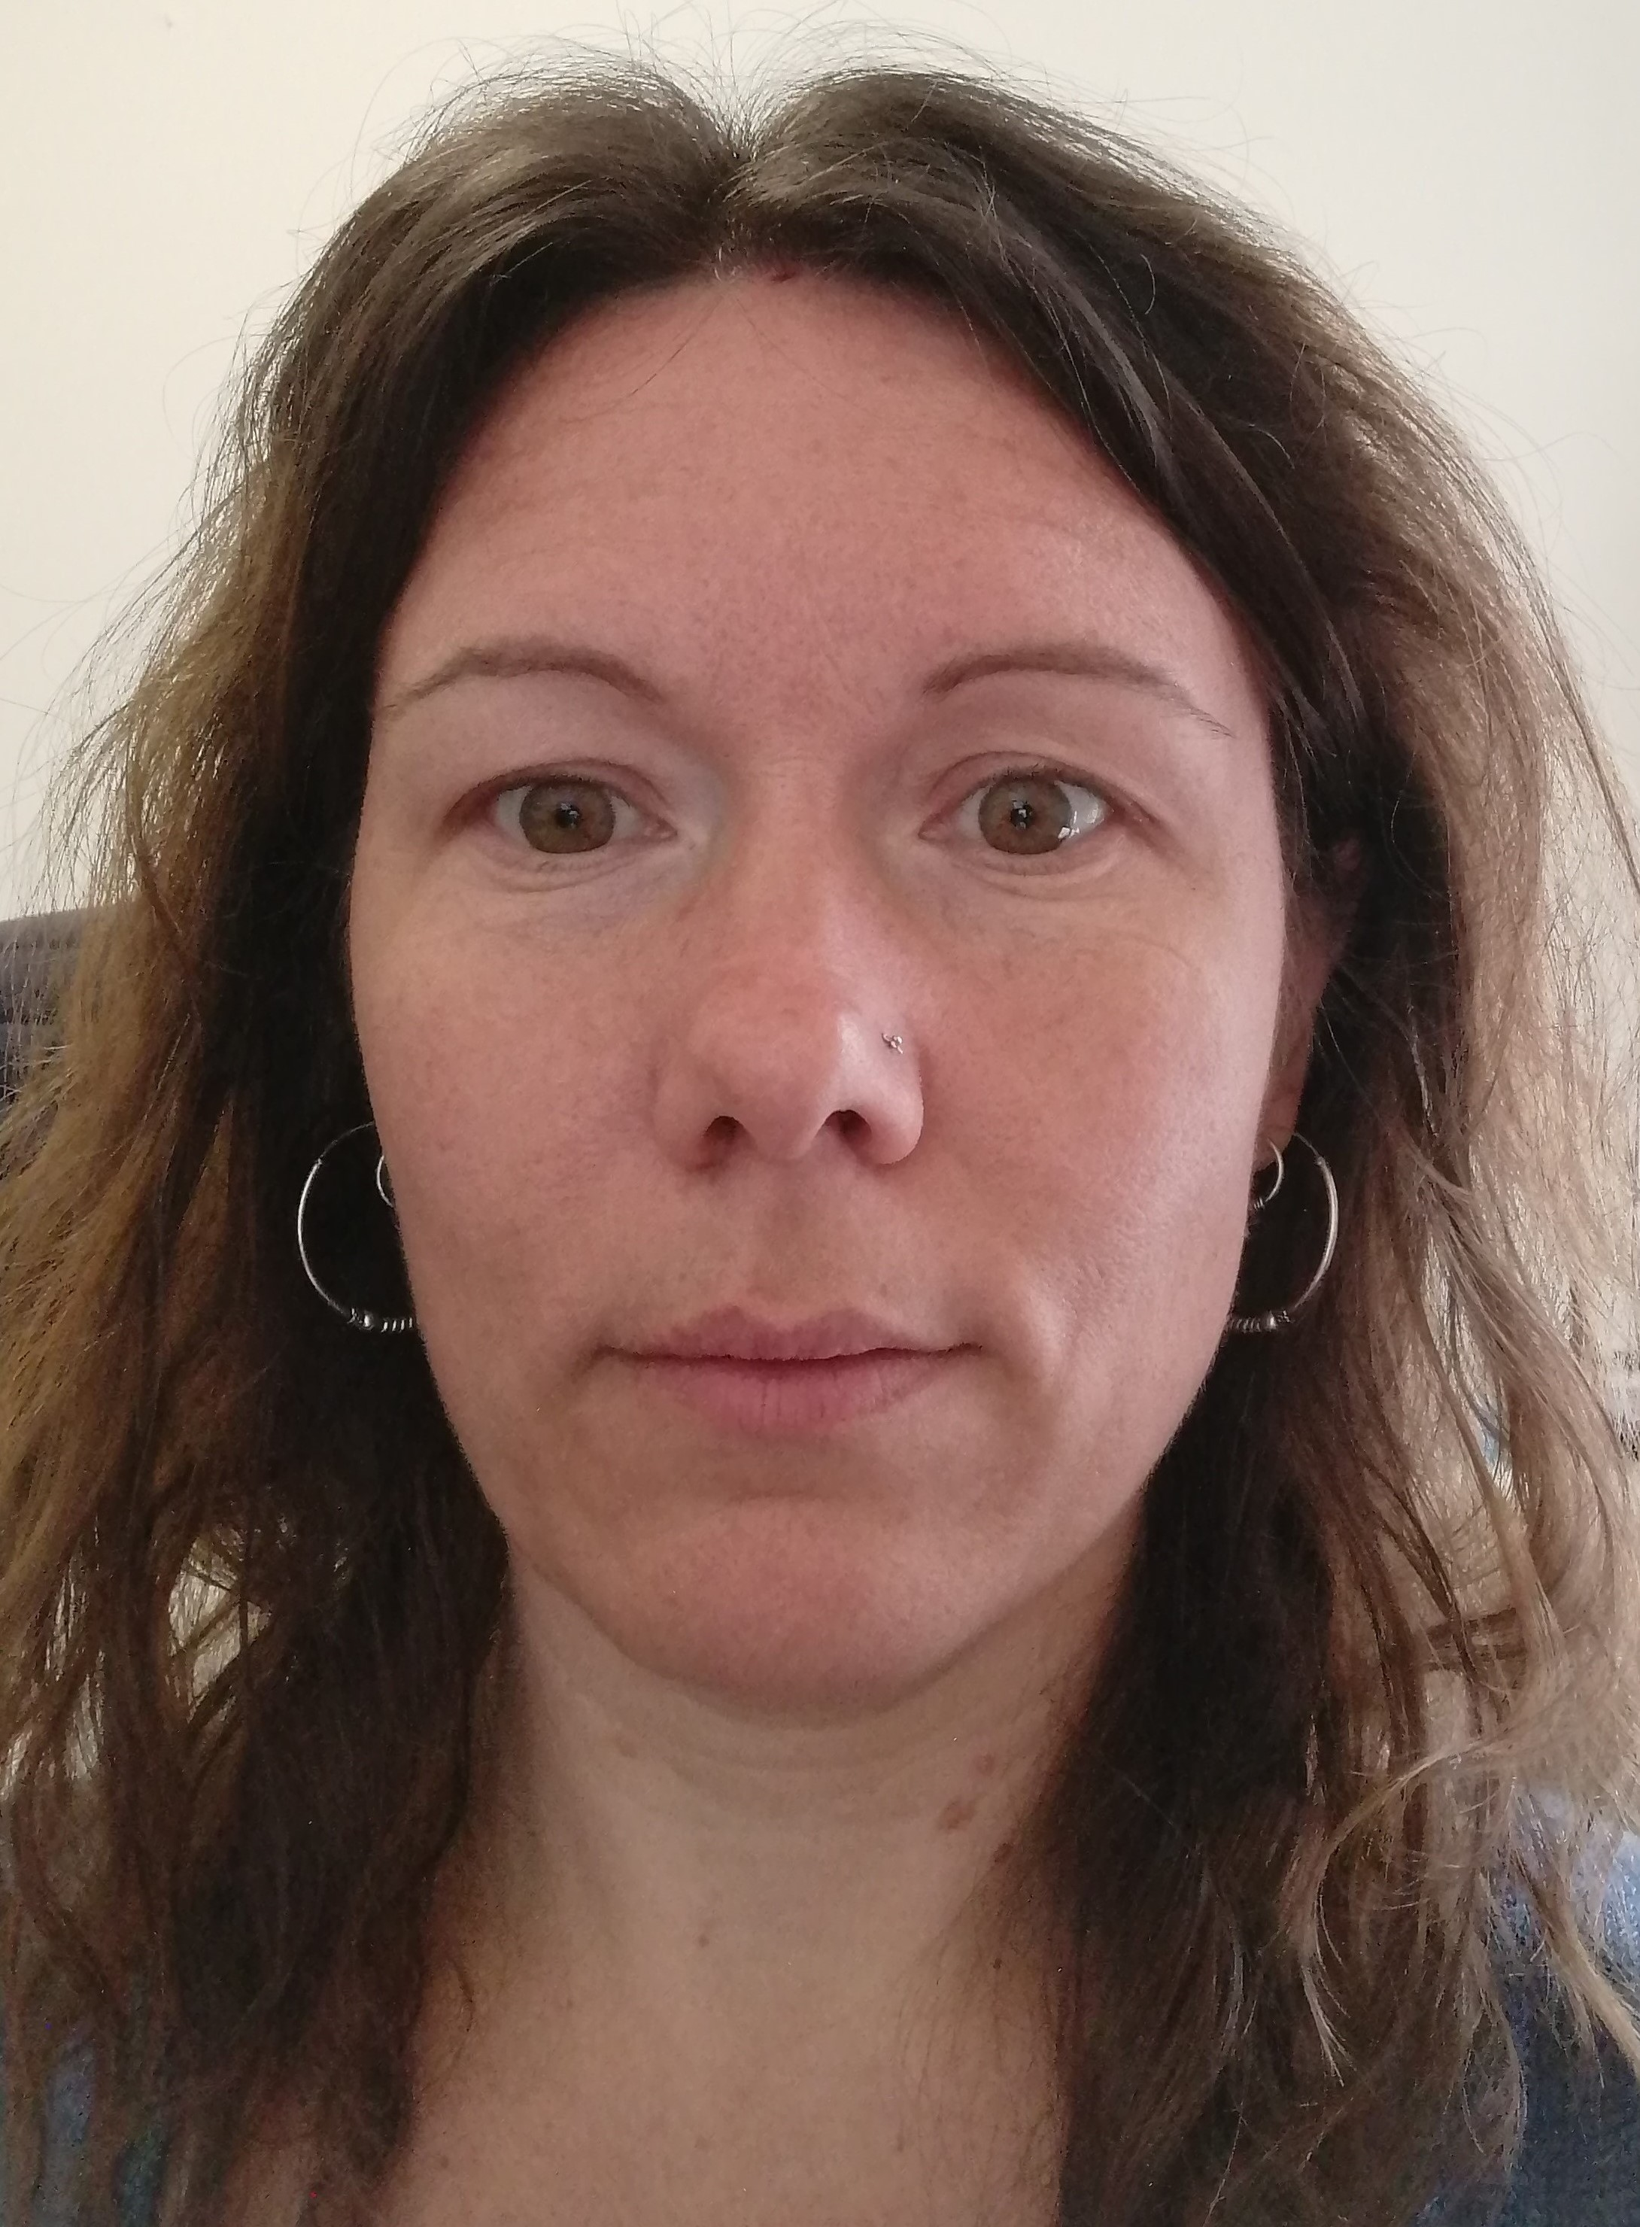

A jelnyelvi tolmács a jelelést beszédre fordítja,
a beszédet jelelésre fordítja.
Jelnyelvi tolmács neve: Szigeti-Garas Anna
A jelnyelvi tolmács tud tolmácsolni:
 | Tolmácsolást kérhet például | Magyarázat
 | bíróság, hatóság | A rendőr vagy a bíró dönt a vitás ügyekben. | x
 | közoktatás, szakképzés, felsőoktatás | Óvoda, általános iskola, középiskola,  szakmatanulás, továbbtanulás és képzés | x
 | egészségügyi ellátás | Orvos, kórház | x
 | foglalkoztatás és munkahelyen igénybe vett tolmácsolás | Munka | x
 | választott tisztségben személyi tolmácsolás | Például elnök vagy tagság | x
 | önálló életvitel elősegítése | Például vásárlás, program | x
 | nagyobb hallgatóság előtt végzett tolmácsolás | Például konferencia | x
 | média tolmácsolás | Tévé, rádió szereplés | x

Tudok így tolmácsolni:
magyar jelnyelv | x | magyar nyelvű hangzó beszéd írásba foglalása
taktilis jelnyelv | x | Lorm ábécé | x
jelesített magyar nyelv | x | tenyérbe írás | x
ujjábécé | x | Braille - írás
daktil tenyérbe jelelés | x | Braille – írás taktilis formája
magyar nyelvű beszéd vizualizálása |  | Tadoma vibrációs módszer
Megbízásos jelnyelvi tolmács
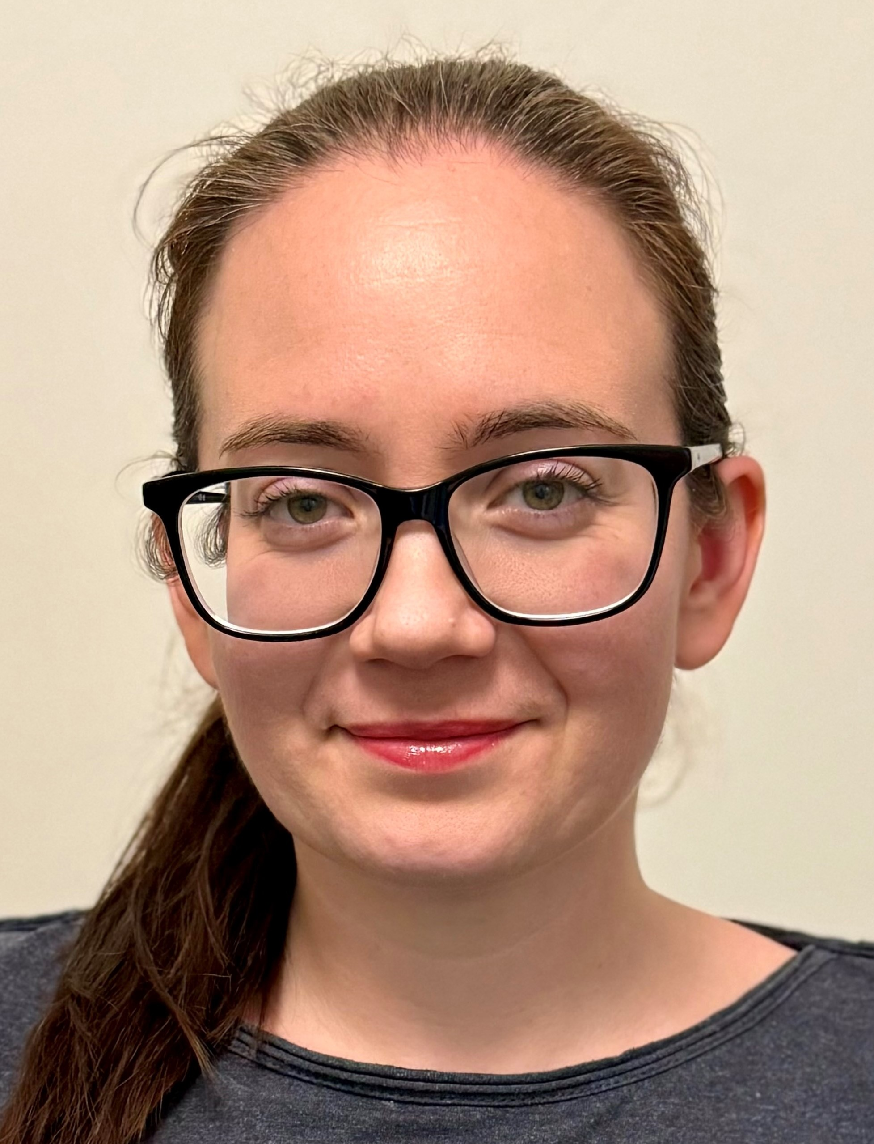

A jelnyelvi tolmács a jelelést beszédre fordítja,
a beszédet jelelésre fordítja.
Jelnyelvi tolmács neve: Havalda Zsófia
A jelnyelvi tolmács tud tolmácsolni:
 | Tolmácsolást kérhet például | Magyarázat
 | bíróság, hatóság | A rendőr vagy a bíró dönt a vitás ügyekben. | x
 | közoktatás, szakképzés, felsőoktatás | Óvoda, általános iskola, középiskola,  szakmatanulás, továbbtanulás és képzés | x
 | egészségügyi ellátás | Orvos, kórház | x
 | foglalkoztatás és munkahelyen igénybe vett tolmácsolás | Munka | x
 | választott tisztségben személyi tolmácsolás | Például elnök vagy tagság | x
 | önálló életvitel elősegítése | Például vásárlás, program | x
 | nagyobb hallgatóság előtt végzett tolmácsolás | Például konferencia | x
 | média tolmácsolás | Tévé, rádió szereplés | x

Tudok így tolmácsolni:
magyar jelnyelv | x | magyar nyelvű hangzó beszéd írásba foglalása | x
taktilis jelnyelv |  | Lorm ábécé
jelesített magyar nyelv | x | tenyérbe írás
ujjábécé | x | Braille - írás
daktil tenyérbe jelelés |  | Braille – írás taktilis formája
magyar nyelvű beszéd vizualizálása | x | Tadoma vibrációs módszer
Megbízásos jelnyelvi tolmács
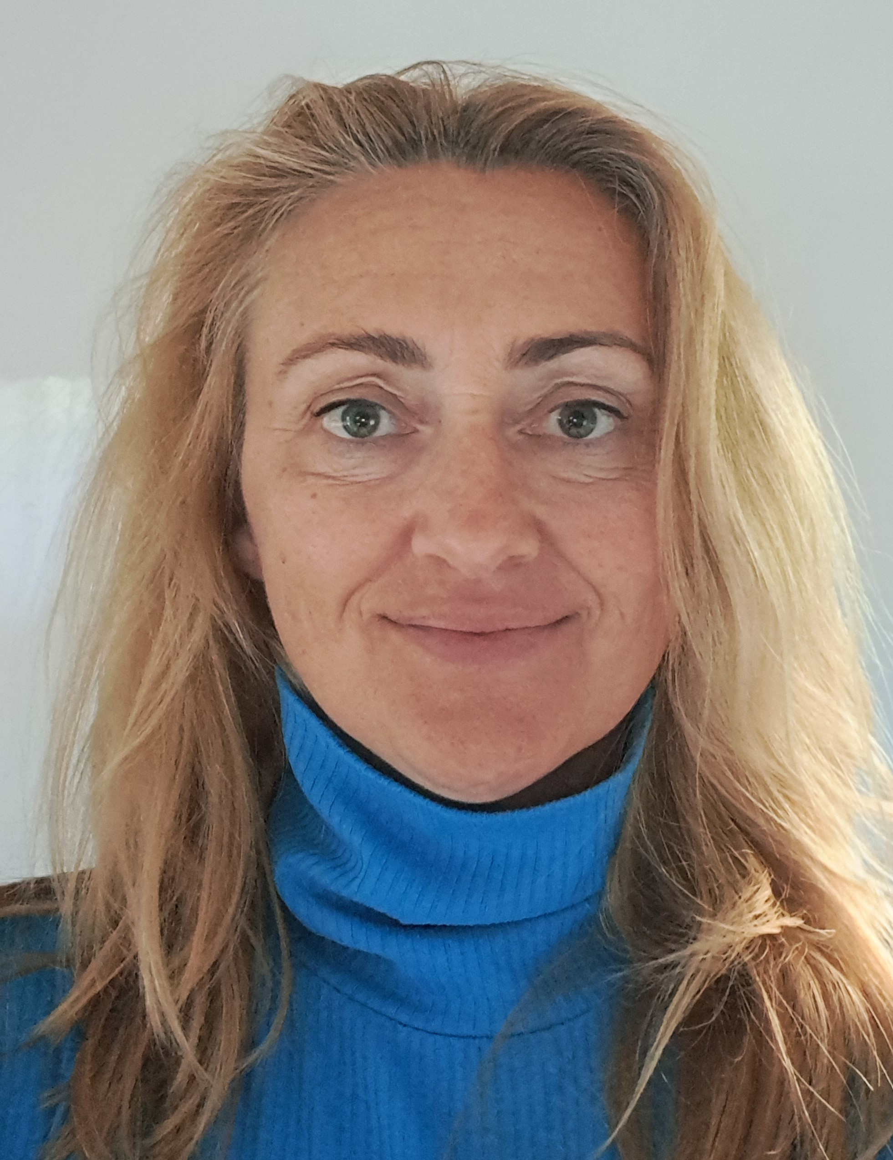

A jelnyelvi tolmács a jelelést beszédre fordítja,
a beszédet jelelésre fordítja.
Jelnyelvi tolmács neve: Hegedűs-Nagy Katalin
A jelnyelvi tolmács tud tolmácsolni:
 | Tolmácsolást kérhet például | Magyarázat
 | bíróság, hatóság | A rendőr vagy a bíró dönt a vitás ügyekben. | x
 | közoktatás, szakképzés, felsőoktatás | Óvoda, általános iskola, középiskola,  szakmatanulás, továbbtanulás és képzés | x
 | egészségügyi ellátás | Orvos, kórház | x
 | foglalkoztatás és munkahelyen igénybe vett tolmácsolás | Munka | x
 | választott tisztségben személyi tolmácsolás | Például elnök vagy tagság | x
 | önálló életvitel elősegítése | Például vásárlás, program | x
 | nagyobb hallgatóság előtt végzett tolmácsolás | Például konferencia | x
 | média tolmácsolás | Tévé, rádió szereplés | x

Tudok így tolmácsolni:
magyar jelnyelv | x | magyar nyelvű hangzó beszéd írásba foglalása | x
taktilis jelnyelv |  | Lorm ábécé
jelesített magyar nyelv | x | tenyérbe írás
ujjábécé |  | Braille - írás
daktil tenyérbe jelelés |  | Braille – írás taktilis formája
magyar nyelvű beszéd vizualizálása |  | Tadoma vibrációs módszer
Megbízásos jelnyelvi tolmács
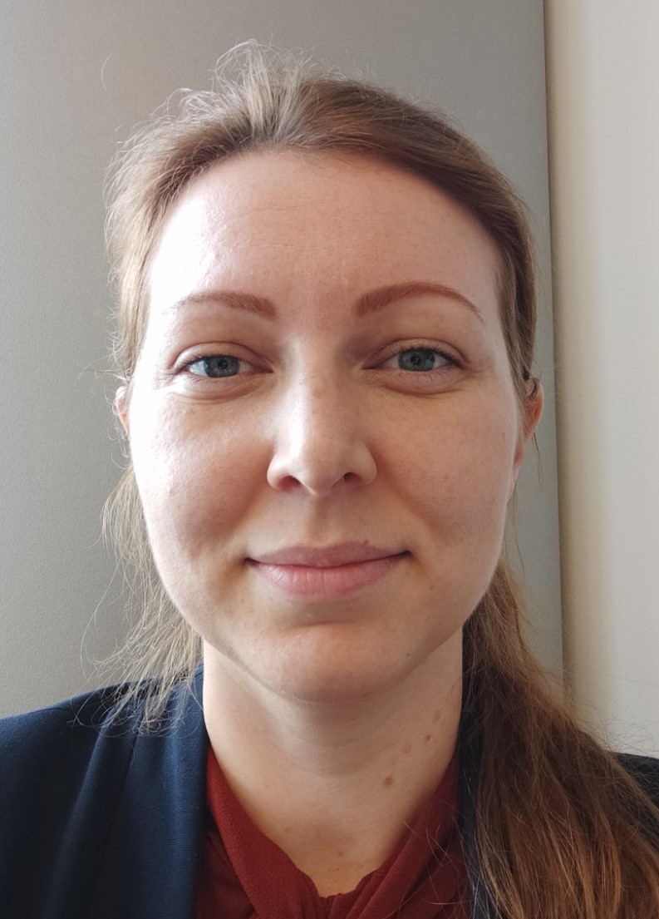

A jelnyelvi tolmács a jelelést beszédre fordítja,
a beszédet jelelésre fordítja.
Jelnyelvi tolmács neve: Horváth Krisztina Orsolya
A jelnyelvi tolmács tud tolmácsolni:
 | Tolmácsolást kérhet például | Magyarázat
 | bíróság, hatóság | A rendőr vagy a bíró dönt a vitás ügyekben. | x
 | közoktatás, szakképzés, felsőoktatás | Óvoda, általános iskola, középiskola,  szakmatanulás, továbbtanulás és képzés | x
 | egészségügyi ellátás | Orvos, kórház | x
 | foglalkoztatás és munkahelyen igénybe vett tolmácsolás | Munka | x
 | választott tisztségben személyi tolmácsolás | Például elnök vagy tagság | x
 | önálló életvitel elősegítése | Például vásárlás, program | x
 | nagyobb hallgatóság előtt végzett tolmácsolás | Például konferencia | x
 | média tolmácsolás | Tévé, rádió szereplés | x

Tudok így tolmácsolni:
magyar jelnyelv | x | magyar nyelvű hangzó beszéd írásba foglalása | x
taktilis jelnyelv | x | Lorm ábécé | x
jelesített magyar nyelv | x | tenyérbe írás | x
ujjábécé | x | Braille - írás | x
daktil tenyérbe jelelés | x | Braille – írás taktilis formája | x
magyar nyelvű beszéd vizualizálása | x | Tadoma vibrációs módszer | x
Megbízásos jelnyelvi tolmács
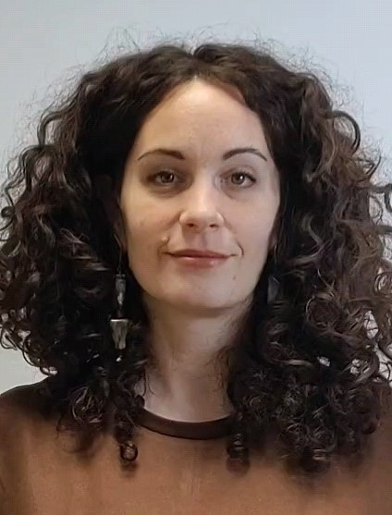
A jelnyelvi tolmács a jelelést beszédre fordítja,
a beszédet jelelésre fordítja.
Jelnyelvi tolmács neve: Horváth Zsófia
A jelnyelvi tolmács tud tolmácsolni:
 | Tolmácsolást kérhet például | Magyarázat
 | bíróság, hatóság | A rendőr vagy a bíró dönt a vitás ügyekben. | x
 | közoktatás, szakképzés, felsőoktatás | Óvoda, általános iskola, középiskola,  szakmatanulás, továbbtanulás és képzés | x
 | egészségügyi ellátás | Orvos, kórház | x
 | foglalkoztatás és munkahelyen igénybe vett tolmácsolás | Munka | x
 | választott tisztségben személyi tolmácsolás | Például elnök vagy tagság | x
 | önálló életvitel elősegítése | Például vásárlás, program | x
 | nagyobb hallgatóság előtt végzett tolmácsolás | Például konferencia | x
 | média tolmácsolás | Tévé, rádió szereplés | x

Tudok így tolmácsolni:
magyar jelnyelv | x | magyar nyelvű hangzó beszéd írásba foglalása | x
taktilis jelnyelv |  | Lorm ábécé
jelesített magyar nyelv | x | tenyérbe írás
ujjábécé | x | Braille - írás
daktil tenyérbe jelelés |  | Braille – írás taktilis formája
magyar nyelvű beszéd vizualizálása | x | Tadoma vibrációs módszer
Megbízásos jelnyelvi tolmács
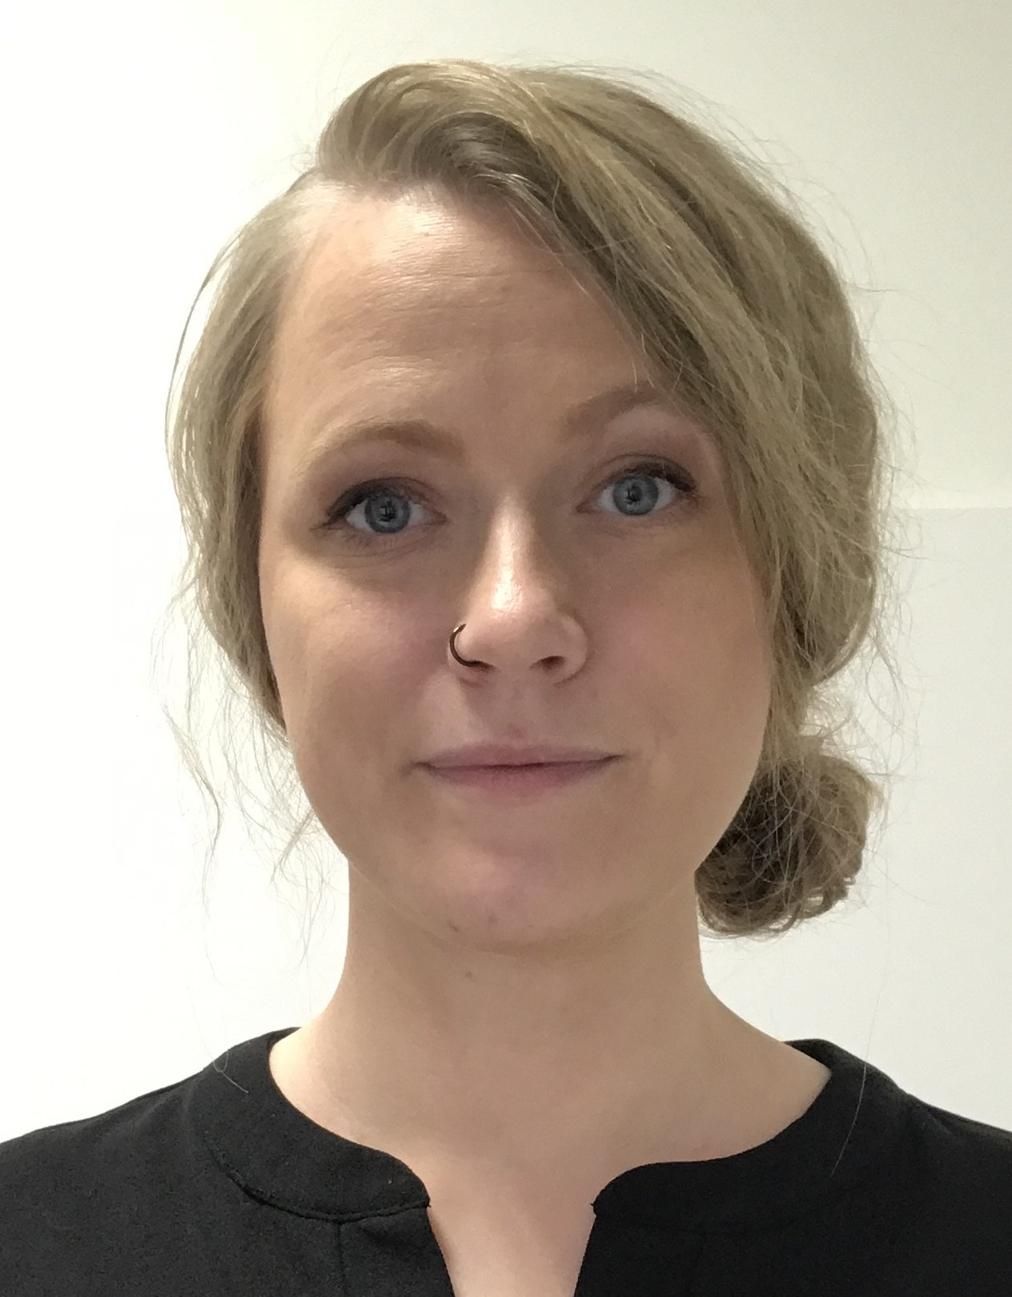

A jelnyelvi tolmács a jelelést beszédre fordítja,
a beszédet jelelésre fordítja.
Jelnyelvi tolmács neve: Józsa Kata
A jelnyelvi tolmács tud tolmácsolni:
 | Tolmácsolást kérhet például | Magyarázat
 | bíróság, hatóság | A rendőr vagy a bíró dönt a vitás ügyekben. | x
 | közoktatás, szakképzés, felsőoktatás | Óvoda, általános iskola, középiskola,  szakmatanulás, továbbtanulás és képzés | x
 | egészségügyi ellátás | Orvos, kórház | x
 | foglalkoztatás és munkahelyen igénybe vett tolmácsolás | Munka | x
 | választott tisztségben személyi tolmácsolás | Például elnök vagy tagság | x
 | önálló életvitel elősegítése | Például vásárlás, program | x
 | nagyobb hallgatóság előtt végzett tolmácsolás | Például konferencia | x
 | média tolmácsolás | Tévé, rádió szereplés | x

Tudok így tolmácsolni:
magyar jelnyelv | x | magyar nyelvű hangzó beszéd írásba foglalása | x
taktilis jelnyelv |  | Lorm ábécé
jelesített magyar nyelv | x | tenyérbe írás
ujjábécé | x | Braille - írás
daktil tenyérbe jelelés |  | Braille – írás taktilis formája
magyar nyelvű beszéd vizualizálása | x | Tadoma vibrációs módszer
Megbízásos jelnyelvi tolmács
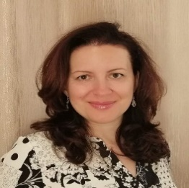

A jelnyelvi tolmács a jelelést beszédre fordítja,
a beszédet jelelésre fordítja.
Jelnyelvi tolmács neve: Kálmán Irén
A jelnyelvi tolmács tud tolmácsolni:
 | Tolmácsolást kérhet például | Magyarázat
 | bíróság, hatóság | A rendőr vagy a bíró dönt a vitás ügyekben.
 | közoktatás, szakképzés, felsőoktatás | Óvoda, általános iskola, középiskola,  szakmatanulás, továbbtanulás és képzés | x
 | egészségügyi ellátás | Orvos, kórház
 | foglalkoztatás és munkahelyen igénybe vett tolmácsolás | Munka | x
 | választott tisztségben személyi tolmácsolás | Például elnök vagy tagság
 | önálló életvitel elősegítése | Például vásárlás, program | x
 | nagyobb hallgatóság előtt végzett tolmácsolás | Például konferencia
 | média tolmácsolás | Tévé, rádió szereplés

Tudok így tolmácsolni:
magyar jelnyelv | x | magyar nyelvű hangzó beszéd írásba foglalása
taktilis jelnyelv |  | Lorm ábécé
jelesített magyar nyelv | x | tenyérbe írás
ujjábécé |  | Braille - írás
daktil tenyérbe jelelés |  | Braille – írás taktilis formája
magyar nyelvű beszéd vizualizálása |  | Tadoma vibrációs módszer
Megbízásos jelnyelvi tolmács
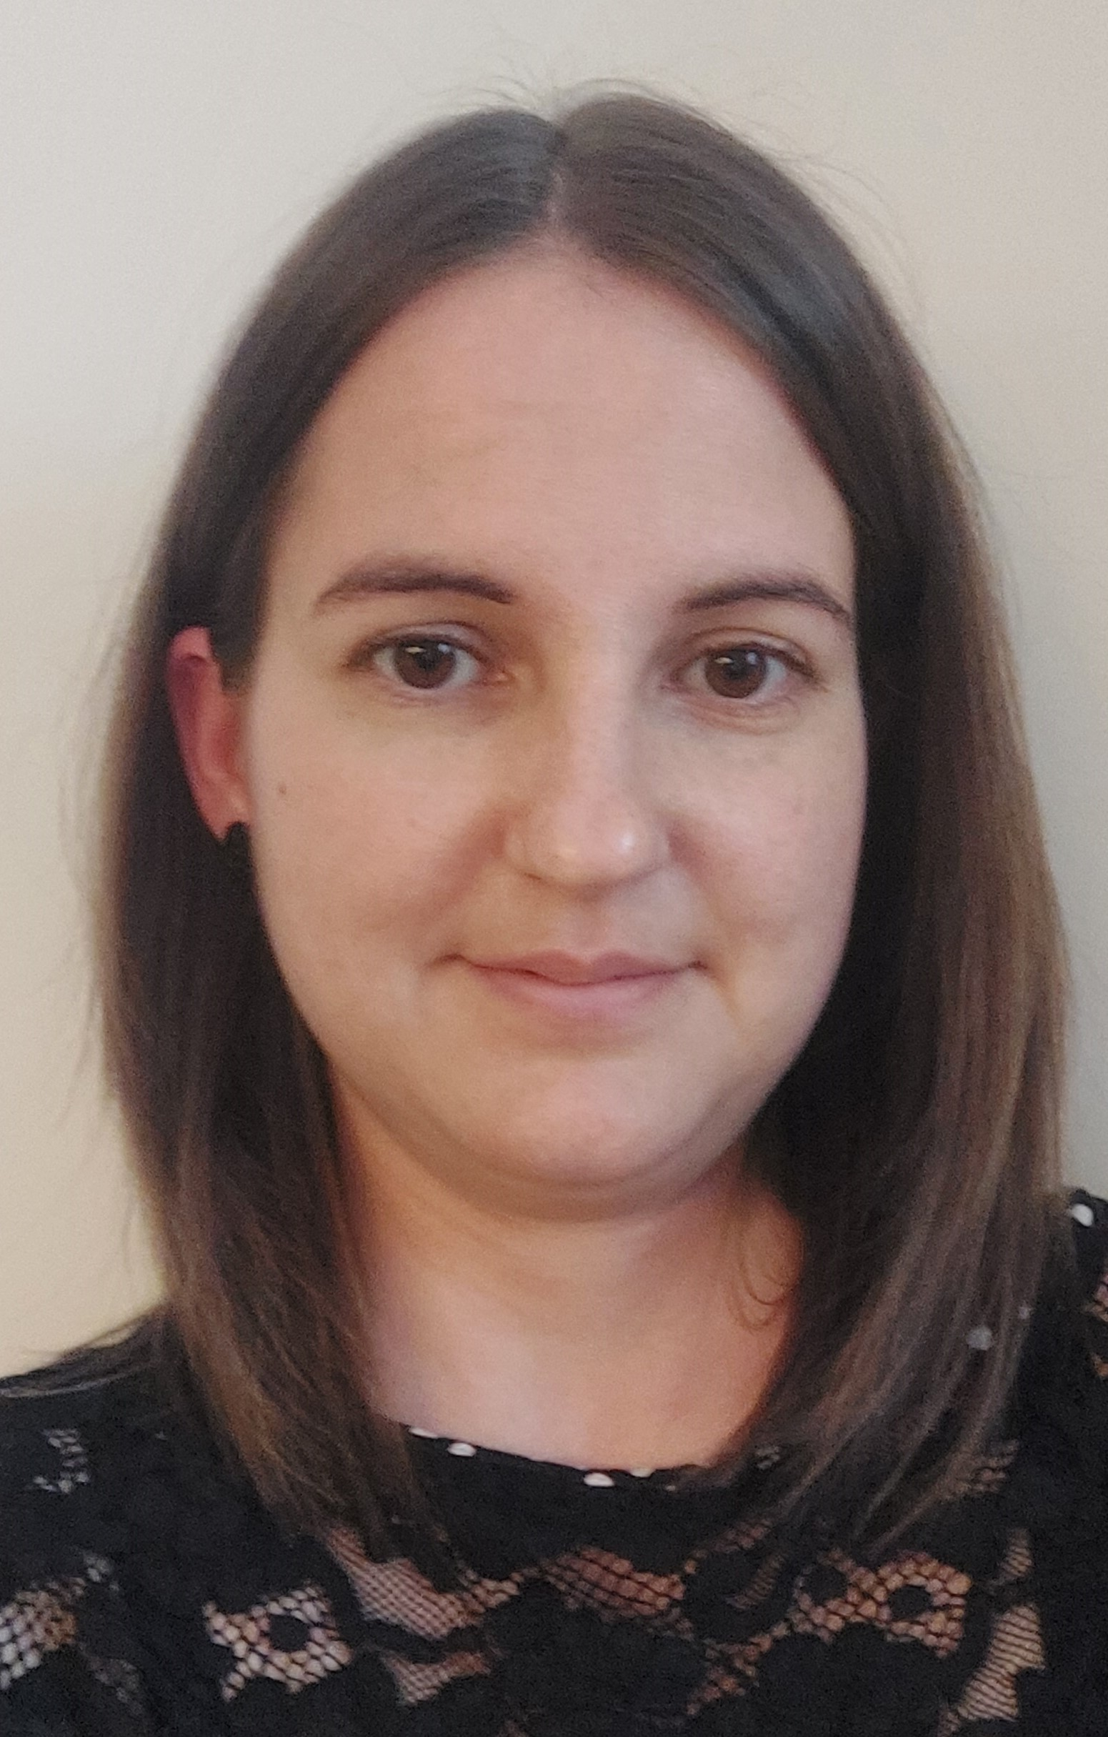

A jelnyelvi tolmács a jelelést beszédre fordítja,
a beszédet jelelésre fordítja.
Jelnyelvi tolmács neve: Kerekes-Nagy Marianna
A jelnyelvi tolmács tud tolmácsolni:
 | Tolmácsolást kérhet például | Magyarázat
 | bíróság, hatóság | A rendőr vagy a bíró dönt a vitás ügyekben. | x
 | közoktatás, szakképzés, felsőoktatás | Óvoda, általános iskola, középiskola,  szakmatanulás, továbbtanulás és képzés | x
 | egészségügyi ellátás | Orvos, kórház | x
 | foglalkoztatás és munkahelyen igénybe vett tolmácsolás | Munka | x
 | választott tisztségben személyi tolmácsolás | Például elnök vagy tagság | x
 | önálló életvitel elősegítése | Például vásárlás, program | x
 | nagyobb hallgatóság előtt végzett tolmácsolás | Például konferencia | x
 | média tolmácsolás | Tévé, rádió szereplés | x

Tudok így tolmácsolni:
magyar jelnyelv | x | magyar nyelvű hangzó beszéd írásba foglalása | x
taktilis jelnyelv |  | Lorm ábécé
jelesített magyar nyelv | x | tenyérbe írás
ujjábécé | x | Braille - írás
daktil tenyérbe jelelés | x | Braille – írás taktilis formája
magyar nyelvű beszéd vizualizálása | x | Tadoma vibrációs módszer
Megbízásos jelnyelvi tolmács


A jelnyelvi tolmács a jelelést beszédre fordítja,
a beszédet jelelésre fordítja.
Jelnyelvi tolmács neve: Kernné Fitor Margit
A jelnyelvi tolmács tud tolmácsolni:
 | Tolmácsolást kérhet például | Magyarázat
 | bíróság, hatóság | A rendőr vagy a bíró dönt a vitás ügyekben. | x
 | közoktatás, szakképzés, felsőoktatás | Óvoda, általános iskola, középiskola,  szakmatanulás, továbbtanulás és képzés | x
 | egészségügyi ellátás | Orvos, kórház | x
 | foglalkoztatás és munkahelyen igénybe vett tolmácsolás | Munka | x
 | választott tisztségben személyi tolmácsolás | Például elnök vagy tagság | x
 | önálló életvitel elősegítése | Például vásárlás, program | x
 | nagyobb hallgatóság előtt végzett tolmácsolás | Például konferencia | x
 | média tolmácsolás | Tévé, rádió szereplés | x

Tudok így tolmácsolni:
magyar jelnyelv | x | magyar nyelvű hangzó beszéd írásba foglalása | x
taktilis jelnyelv |  | Lorm ábécé
jelesített magyar nyelv | x | tenyérbe írás
ujjábécé |  | Braille - írás
daktil tenyérbe jelelés |  | Braille – írás taktilis formája
magyar nyelvű beszéd vizualizálása | x | Tadoma vibrációs módszer
Megbízásos jelnyelvi tolmács
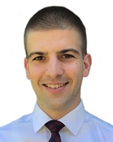

A jelnyelvi tolmács a jelelést beszédre fordítja,
a beszédet jelelésre fordítja.
Jelnyelvi tolmács neve: Klincsek-Zará Norbert
A jelnyelvi tolmács tud tolmácsolni:
 | Tolmácsolást kérhet például | Magyarázat
 | bíróság, hatóság | A rendőr vagy a bíró dönt a vitás ügyekben. | x
 | közoktatás, szakképzés, felsőoktatás | Óvoda, általános iskola, középiskola,  szakmatanulás, továbbtanulás és képzés | x
 | egészségügyi ellátás | Orvos, kórház | x
 | foglalkoztatás és munkahelyen igénybe vett tolmácsolás | Munka | x
 | választott tisztségben személyi tolmácsolás | Például elnök vagy tagság | x
 | önálló életvitel elősegítése | Például vásárlás, program | x
 | nagyobb hallgatóság előtt végzett tolmácsolás | Például konferencia | x
 | média tolmácsolás | Tévé, rádió szereplés | x

Tudok így tolmácsolni:
magyar jelnyelv | x | magyar nyelvű hangzó beszéd írásba foglalása | x
taktilis jelnyelv | x | Lorm ábécé | x
jelesített magyar nyelv | x | tenyérbe írás | x
ujjábécé | x | Braille - írás
daktil tenyérbe jelelés | x | Braille – írás taktilis formája
magyar nyelvű beszéd vizualizálása | x | Tadoma vibrációs módszer | x
Megbízásos jelnyelvi tolmács
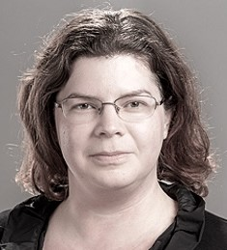

A jelnyelvi tolmács a jelelést beszédre fordítja,
a beszédet jelelésre fordítja.
Jelnyelvi tolmács neve: Kompán Julianna
A jelnyelvi tolmács tud tolmácsolni:
 | Tolmácsolást kérhet például | Magyarázat
 | bíróság, hatóság | A rendőr vagy a bíró dönt a vitás ügyekben. | x
 | közoktatás, szakképzés, felsőoktatás | Óvoda, általános iskola, középiskola,  szakmatanulás, továbbtanulás és képzés | x
 | egészségügyi ellátás | Orvos, kórház | x
 | foglalkoztatás és munkahelyen igénybe vett tolmácsolás | Munka | x
 | választott tisztségben személyi tolmácsolás | Például elnök vagy tagság | x
 | önálló életvitel elősegítése | Például vásárlás, program | x
 | nagyobb hallgatóság előtt végzett tolmácsolás | Például konferencia | x
 | média tolmácsolás | Tévé, rádió szereplés | x

Tudok így tolmácsolni:
magyar jelnyelv | x | magyar nyelvű hangzó beszéd írásba foglalása | x
taktilis jelnyelv | x | Lorm ábécé | x
jelesített magyar nyelv | x | tenyérbe írás | x
ujjábécé | x | Braille - írás | x
daktil tenyérbe jelelés | x | Braille – írás taktilis formája | x
magyar nyelvű beszéd vizualizálása | x | Tadoma vibrációs módszer | x
Megbízásos jelnyelvi tolmács


A jelnyelvi tolmács a jelelést beszédre fordítja,
a beszédet jelelésre fordítja.
Jelnyelvi tolmács neve: Lakos Renáta Brigitta
A jelnyelvi tolmács tud tolmácsolni:
 | Tolmácsolást kérhet például | Magyarázat
 | bíróság, hatóság | A rendőr vagy a bíró dönt a vitás ügyekben. | x
 | közoktatás, szakképzés, felsőoktatás | Óvoda, általános iskola, középiskola,  szakmatanulás, továbbtanulás és képzés | x
 | egészségügyi ellátás | Orvos, kórház | x
 | foglalkoztatás és munkahelyen igénybe vett tolmácsolás | Munka | x
 | választott tisztségben személyi tolmácsolás | Például elnök vagy tagság | x
 | önálló életvitel elősegítése | Például vásárlás, program | x
 | nagyobb hallgatóság előtt végzett tolmácsolás | Például konferencia | x
 | média tolmácsolás | Tévé, rádió szereplés | x

Tudok így tolmácsolni:
magyar jelnyelv | x | magyar nyelvű hangzó beszéd írásba foglalása | x
taktilis jelnyelv | x | Lorm ábécé
jelesített magyar nyelv | x | tenyérbe írás | x
ujjábécé |  | Braille - írás
daktil tenyérbe jelelés | x | Braille – írás taktilis formája
magyar nyelvű beszéd vizualizálása | x | Tadoma vibrációs módszer
Megbízásos jelnyelvi tolmács


A jelnyelvi tolmács a jelelést beszédre fordítja,
a beszédet jelelésre fordítja.
Jelnyelvi tolmács neve: Lipcsey Boglárka
A jelnyelvi tolmács tud tolmácsolni:
 | Tolmácsolást kérhet például | Magyarázat
 | bíróság, hatóság | A rendőr vagy a bíró dönt a vitás ügyekben. | x
 | közoktatás, szakképzés, felsőoktatás | Óvoda, általános iskola, középiskola,  szakmatanulás, továbbtanulás és képzés | x
 | egészségügyi ellátás | Orvos, kórház | x
 | foglalkoztatás és munkahelyen igénybe vett tolmácsolás | Munka | x
 | választott tisztségben személyi tolmácsolás | Például elnök vagy tagság | x
 | önálló életvitel elősegítése | Például vásárlás, program | x
 | nagyobb hallgatóság előtt végzett tolmácsolás | Például konferencia | x
 | média tolmácsolás | Tévé, rádió szereplés | x

Tudok így tolmácsolni:
magyar jelnyelv | x | magyar nyelvű hangzó beszéd írásba foglalása | x
taktilis jelnyelv |  | Lorm ábécé
jelesített magyar nyelv | x | tenyérbe írás
ujjábécé | x | Braille - írás
daktil tenyérbe jelelés |  | Braille – írás taktilis formája
magyar nyelvű beszéd vizualizálása | x | Tadoma vibrációs módszer
Megbízásos jelnyelvi tolmács


A jelnyelvi tolmács a jelelést beszédre fordítja,
a beszédet jelelésre fordítja.
Jelnyelvi tolmács neve: Liszkai Anita
A jelnyelvi tolmács tud tolmácsolni:
 | Tolmácsolást kérhet például | Magyarázat
 | bíróság, hatóság | A rendőr vagy a bíró dönt a vitás ügyekben. | x
 | közoktatás, szakképzés, felsőoktatás | Óvoda, általános iskola, középiskola,  szakmatanulás, továbbtanulás és képzés | x
 | egészségügyi ellátás | Orvos, kórház | x
 | foglalkoztatás és munkahelyen igénybe vett tolmácsolás | Munka | x
 | választott tisztségben személyi tolmácsolás | Például elnök vagy tagság | x
 | önálló életvitel elősegítése | Például vásárlás, program | x
 | nagyobb hallgatóság előtt végzett tolmácsolás | Például konferencia | x
 | média tolmácsolás | Tévé, rádió szereplés | x

Tudok így tolmácsolni:
magyar jelnyelv | x | magyar nyelvű hangzó beszéd írásba foglalása | x
taktilis jelnyelv |  | Lorm ábécé
jelesített magyar nyelv | x | tenyérbe írás
ujjábécé | x | Braille - írás
daktil tenyérbe jelelés |  | Braille – írás taktilis formája
magyar nyelvű beszéd vizualizálása |  | Tadoma vibrációs módszer
Megbízásos jelnyelvi tolmács


A jelnyelvi tolmács a jelelést beszédre fordítja,
a beszédet jelelésre fordítja.
Jelnyelvi tolmács neve: Marsi Anett
A jelnyelvi tolmács tud tolmácsolni:
 | Tolmácsolást kérhet például | Magyarázat
 | bíróság, hatóság | A rendőr vagy a bíró dönt a vitás ügyekben. | x
 | közoktatás, szakképzés, felsőoktatás | Óvoda, általános iskola, középiskola,  szakmatanulás, továbbtanulás és képzés | x
 | egészségügyi ellátás | Orvos, kórház | x
 | foglalkoztatás és munkahelyen igénybe vett tolmácsolás | Munka | x
 | választott tisztségben személyi tolmácsolás | Például elnök vagy tagság
 | önálló életvitel elősegítése | Például vásárlás, program | x
 | nagyobb hallgatóság előtt végzett tolmácsolás | Például konferencia | x
 | média tolmácsolás | Tévé, rádió szereplés | x

Tudok így tolmácsolni:
magyar jelnyelv | x | magyar nyelvű hangzó beszéd írásba foglalása | x
taktilis jelnyelv | x | Lorm ábécé
jelesített magyar nyelv | x | tenyérbe írás | x
ujjábécé | x | Braille - írás
daktil tenyérbe jelelés |  | Braille – írás taktilis formája
magyar nyelvű beszéd vizualizálása | x | Tadoma vibrációs módszer
Megbízásos jelnyelvi tolmács
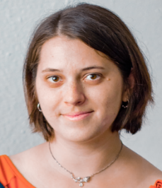

A jelnyelvi tolmács a jelelést beszédre fordítja,
a beszédet jelelésre fordítja.
Jelnyelvi tolmács neve: Mocsári Bernadett
A jelnyelvi tolmács tud tolmácsolni:
 | Tolmácsolást kérhet például | Magyarázat
 | bíróság, hatóság | A rendőr vagy a bíró dönt a vitás ügyekben.
 | közoktatás, szakképzés, felsőoktatás | Óvoda, általános iskola, középiskola,  szakmatanulás, továbbtanulás és képzés | x
 | egészségügyi ellátás | Orvos, kórház | x
 | foglalkoztatás és munkahelyen igénybe vett tolmácsolás | Munka | x
 | választott tisztségben személyi tolmácsolás | Például elnök vagy tagság | x
 | önálló életvitel elősegítése | Például vásárlás, program | x
 | nagyobb hallgatóság előtt végzett tolmácsolás | Például konferencia | x
 | média tolmácsolás | Tévé, rádió szereplés

Tudok így tolmácsolni:
magyar jelnyelv | x | magyar nyelvű hangzó beszéd írásba foglalása | x
taktilis jelnyelv |  | Lorm ábécé
jelesített magyar nyelv | x | tenyérbe írás
ujjábécé | x | Braille - írás
daktil tenyérbe jelelés |  | Braille – írás taktilis formája
magyar nyelvű beszéd vizualizálása | x | Tadoma vibrációs módszer
Megbízásos jelnyelvi tolmács


A jelnyelvi tolmács a jelelést beszédre fordítja,
a beszédet jelelésre fordítja.
Jelnyelvi tolmács neve: Monostori Katalin
A jelnyelvi tolmács tud tolmácsolni:
 | Tolmácsolást kérhet például | Magyarázat
 | bíróság, hatóság | A rendőr vagy a bíró dönt a vitás ügyekben. | x
 | közoktatás, szakképzés, felsőoktatás | Óvoda, általános iskola, középiskola,  szakmatanulás, továbbtanulás és képzés | x
 | egészségügyi ellátás | Orvos, kórház | x
 | foglalkoztatás és munkahelyen igénybe vett tolmácsolás | Munka | x
 | választott tisztségben személyi tolmácsolás | Például elnök vagy tagság | x
 | önálló életvitel elősegítése | Például vásárlás, program | x
 | nagyobb hallgatóság előtt végzett tolmácsolás | Például konferencia | x
 | média tolmácsolás | Tévé, rádió szereplés | x

Tudok így tolmácsolni:
magyar jelnyelv | x | magyar nyelvű hangzó beszéd írásba foglalása | x
taktilis jelnyelv | x | Lorm ábécé | x
jelesített magyar nyelv | x | tenyérbe írás | x
ujjábécé | x | Braille - írás | x
daktil tenyérbe jelelés | x | Braille – írás taktilis formája | x
magyar nyelvű beszéd vizualizálása | x | Tadoma vibrációs módszer
Megbízásos jelnyelvi tolmács


A jelnyelvi tolmács a jelelést beszédre fordítja,
a beszédet jelelésre fordítja.
Jelnyelvi tolmács neve: Pásztor Orsolya
A jelnyelvi tolmács tud tolmácsolni:
 | Tolmácsolást kérhet például | Magyarázat
 | bíróság, hatóság | A rendőr vagy a bíró dönt a vitás ügyekben. | x
 | közoktatás, szakképzés, felsőoktatás | Óvoda, általános iskola, középiskola,  szakmatanulás, továbbtanulás és képzés | x
 | egészségügyi ellátás | Orvos, kórház | x
 | foglalkoztatás és munkahelyen igénybe vett tolmácsolás | Munka | x
 | választott tisztségben személyi tolmácsolás | Például elnök vagy tagság | x
 | önálló életvitel elősegítése | Például vásárlás, program | x
 | nagyobb hallgatóság előtt végzett tolmácsolás | Például konferencia | x
 | média tolmácsolás | Tévé, rádió szereplés | x

Tudok így tolmácsolni:
magyar jelnyelv | x | magyar nyelvű hangzó beszéd írásba foglalása | x
taktilis jelnyelv | x | Lorm ábécé
jelesített magyar nyelv | x | tenyérbe írás
ujjábécé | x | Braille - írás
daktil tenyérbe jelelés | x | Braille – írás taktilis formája
magyar nyelvű beszéd vizualizálása | x | Tadoma vibrációs módszer
Megbízásos jelnyelvi tolmács


A jelnyelvi tolmács a jelelést beszédre fordítja,
a beszédet jelelésre fordítja.
Jelnyelvi tolmács neve: Patyus Virág
A jelnyelvi tolmács tud tolmácsolni:
 | Tolmácsolást kérhet például | Magyarázat
 | bíróság, hatóság | A rendőr vagy a bíró dönt a vitás ügyekben. | x
 | közoktatás, szakképzés, felsőoktatás | Óvoda, általános iskola, középiskola,  szakmatanulás, továbbtanulás és képzés | x
 | egészségügyi ellátás | Orvos, kórház | x
 | foglalkoztatás és munkahelyen igénybe vett tolmácsolás | Munka | x
 | választott tisztségben személyi tolmácsolás | Például elnök vagy tagság | x
 | önálló életvitel elősegítése | Például vásárlás, program | x
 | nagyobb hallgatóság előtt végzett tolmácsolás | Például konferencia | x
 | média tolmácsolás | Tévé, rádió szereplés | x

Tudok így tolmácsolni:
magyar jelnyelv | x | magyar nyelvű hangzó beszéd írásba foglalása
taktilis jelnyelv |  | Lorm ábécé
jelesített magyar nyelv | x | tenyérbe írás
ujjábécé |  | Braille - írás
daktil tenyérbe jelelés |  | Braille – írás taktilis formája
magyar nyelvű beszéd vizualizálása |  | Tadoma vibrációs módszer
Megbízásos jelnyelvi tolmács


A jelnyelvi tolmács a jelelést beszédre fordítja,
a beszédet jelelésre fordítja.
Jelnyelvi tolmács neve: Petke Patrícia
A jelnyelvi tolmács tud tolmácsolni:
 | Tolmácsolást kérhet például | Magyarázat
 | bíróság, hatóság | A rendőr vagy a bíró dönt a vitás ügyekben. | x
 | közoktatás, szakképzés, felsőoktatás | Óvoda, általános iskola, középiskola,  szakmatanulás, továbbtanulás és képzés | x
 | egészségügyi ellátás | Orvos, kórház | x
 | foglalkoztatás és munkahelyen igénybe vett tolmácsolás | Munka | x
 | választott tisztségben személyi tolmácsolás | Például elnök vagy tagság | x
 | önálló életvitel elősegítése | Például vásárlás, program | x
 | nagyobb hallgatóság előtt végzett tolmácsolás | Például konferencia | x
 | média tolmácsolás | Tévé, rádió szereplés | x

Tudok így tolmácsolni:
magyar jelnyelv | x | magyar nyelvű hangzó beszéd írásba foglalása | x
taktilis jelnyelv | x | Lorm ábécé | x
jelesített magyar nyelv | x | tenyérbe írás | x
ujjábécé | x | Braille - írás | x
daktil tenyérbe jelelés | x | Braille – írás taktilis formája | x
magyar nyelvű beszéd vizualizálása | x | Tadoma vibrációs módszer | x
Megbízásos jelnyelvi tolmács


A jelnyelvi tolmács a jelelést beszédre fordítja,
a beszédet jelelésre fordítja.
Jelnyelvi tolmács neve: Pintér Zsófia
A jelnyelvi tolmács tud tolmácsolni:
 | Tolmácsolást kérhet például | Magyarázat
 | bíróság, hatóság | A rendőr vagy a bíró dönt a vitás ügyekben. | x
 | közoktatás, szakképzés, felsőoktatás | Óvoda, általános iskola, középiskola,  szakmatanulás, továbbtanulás és képzés | x
 | egészségügyi ellátás | Orvos, kórház | x
 | foglalkoztatás és munkahelyen igénybe vett tolmácsolás | Munka | x
 | választott tisztségben személyi tolmácsolás | Például elnök vagy tagság | x
 | önálló életvitel elősegítése | Például vásárlás, program | x
 | nagyobb hallgatóság előtt végzett tolmácsolás | Például konferencia | x
 | média tolmácsolás | Tévé, rádió szereplés | x

Tudok így tolmácsolni:
magyar jelnyelv | x | magyar nyelvű hangzó beszéd írásba foglalása | x
taktilis jelnyelv |  | Lorm ábécé
jelesített magyar nyelv | x | tenyérbe írás
ujjábécé |  | Braille - írás
daktil tenyérbe jelelés |  | Braille – írás taktilis formája
magyar nyelvű beszéd vizualizálása | x | Tadoma vibrációs módszer
Megbízásos jelnyelvi tolmács


A jelnyelvi tolmács a jelelést beszédre fordítja,
a beszédet jelelésre fordítja.
Jelnyelvi tolmács neve: Ringbauer Zsófia
A jelnyelvi tolmács tud tolmácsolni:
 | Tolmácsolást kérhet például | Magyarázat
 | bíróság, hatóság | A rendőr vagy a bíró dönt a vitás ügyekben. | x
 | közoktatás, szakképzés, felsőoktatás | Óvoda, általános iskola, középiskola,  szakmatanulás, továbbtanulás és képzés | x
 | egészségügyi ellátás | Orvos, kórház | x
 | foglalkoztatás és munkahelyen igénybe vett tolmácsolás | Munka | x
 | választott tisztségben személyi tolmácsolás | Például elnök vagy tagság | x
 | önálló életvitel elősegítése | Például vásárlás, program | x
 | nagyobb hallgatóság előtt végzett tolmácsolás | Például konferencia | x
 | média tolmácsolás | Tévé, rádió szereplés | x

Tudok így tolmácsolni:
magyar jelnyelv | x | magyar nyelvű hangzó beszéd írásba foglalása
taktilis jelnyelv |  | Lorm ábécé
jelesített magyar nyelv | x | tenyérbe írás
ujjábécé |  | Braille - írás
daktil tenyérbe jelelés |  | Braille – írás taktilis formája
magyar nyelvű beszéd vizualizálása |  | Tadoma vibrációs módszer
Megbízásos jelnyelvi tolmács
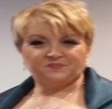

A jelnyelvi tolmács a jelelést beszédre fordítja,
a beszédet jelelésre fordítja.
Jelnyelvi tolmács neve: Spinner Zoltánné
A jelnyelvi tolmács tud tolmácsolni:
 | Tolmácsolást kérhet például | Magyarázat
 | bíróság, hatóság | A rendőr vagy a bíró dönt a vitás ügyekben. | x
 | közoktatás, szakképzés, felsőoktatás | Óvoda, általános iskola, középiskola,  szakmatanulás, továbbtanulás és képzés | x
 | egészségügyi ellátás | Orvos, kórház | x
 | foglalkoztatás és munkahelyen igénybe vett tolmácsolás | Munka | x
 | választott tisztségben személyi tolmácsolás | Például elnök vagy tagság | x
 | önálló életvitel elősegítése | Például vásárlás, program | x
 | nagyobb hallgatóság előtt végzett tolmácsolás | Például konferencia | x
 | média tolmácsolás | Tévé, rádió szereplés | x

Tudok így tolmácsolni:
magyar jelnyelv | x | magyar nyelvű hangzó beszéd írásba foglalása
taktilis jelnyelv |  | Lorm ábécé
jelesített magyar nyelv | x | tenyérbe írás
ujjábécé |  | Braille - írás
daktil tenyérbe jelelés |  | Braille – írás taktilis formája
magyar nyelvű beszéd vizualizálása | x | Tadoma vibrációs módszer
Megbízásos jelnyelvi tolmács
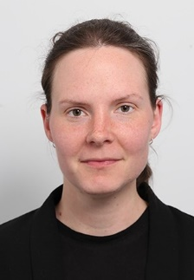

A jelnyelvi tolmács a jelelést beszédre fordítja,
a beszédet jelelésre fordítja.
Jelnyelvi tolmács neve: Süli Viktória
A jelnyelvi tolmács tud tolmácsolni:
 | Tolmácsolást kérhet például | Magyarázat
 | bíróság, hatóság | A rendőr vagy a bíró dönt a vitás ügyekben. | x
 | közoktatás, szakképzés, felsőoktatás | Óvoda, általános iskola, középiskola,  szakmatanulás, továbbtanulás és képzés | x
 | egészségügyi ellátás | Orvos, kórház | x
 | foglalkoztatás és munkahelyen igénybe vett tolmácsolás | Munka | x
 | választott tisztségben személyi tolmácsolás | Például elnök vagy tagság | x
 | önálló életvitel elősegítése | Például vásárlás, program | x
 | nagyobb hallgatóság előtt végzett tolmácsolás | Például konferencia | x
 | média tolmácsolás | Tévé, rádió szereplés | x

Tudok így tolmácsolni:
magyar jelnyelv | x | magyar nyelvű hangzó beszéd írásba foglalása | x
taktilis jelnyelv | x | Lorm ábécé | x
jelesített magyar nyelv | x | tenyérbe írás | x
ujjábécé | x | Braille - írás | x
daktil tenyérbe jelelés | x | Braille – írás taktilis formája | x
magyar nyelvű beszéd vizualizálása | x | Tadoma vibrációs módszer | x
Megbízásos jelnyelvi tolmács
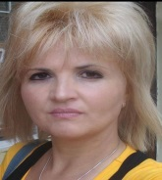

A jelnyelvi tolmács a jelelést beszédre fordítja,
a beszédet jelelésre fordítja.
Jelnyelvi tolmács neve: Tápai Beatrix
A jelnyelvi tolmács tud tolmácsolni:
 | Tolmácsolást kérhet például | Magyarázat
 | bíróság, hatóság | A rendőr vagy a bíró dönt a vitás ügyekben.
 | közoktatás, szakképzés, felsőoktatás | Óvoda, általános iskola, középiskola,  szakmatanulás, továbbtanulás és képzés | x
 | egészségügyi ellátás | Orvos, kórház | x
 | foglalkoztatás és munkahelyen igénybe vett tolmácsolás | Munka | x
 | választott tisztségben személyi tolmácsolás | Például elnök vagy tagság | x
 | önálló életvitel elősegítése | Például vásárlás, program | x
 | nagyobb hallgatóság előtt végzett tolmácsolás | Például konferencia | x
 | média tolmácsolás | Tévé, rádió szereplés | x

Tudok így tolmácsolni:
magyar jelnyelv | x | magyar nyelvű hangzó beszéd írásba foglalása | x
taktilis jelnyelv |  | Lorm ábécé
jelesített magyar nyelv | x | tenyérbe írás
ujjábécé |  | Braille - írás
daktil tenyérbe jelelés |  | Braille – írás taktilis formája
magyar nyelvű beszéd vizualizálása | x | Tadoma vibrációs módszer | x
Megbízásos jelnyelvi tolmács
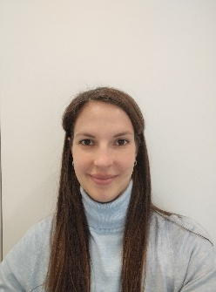

A jelnyelvi tolmács a jelelést beszédre fordítja,
a beszédet jelelésre fordítja.
Jelnyelvi tolmács neve: Tarnai Angéla
A jelnyelvi tolmács tud tolmácsolni:
 | Tolmácsolást kérhet például | Magyarázat
 | bíróság, hatóság | A rendőr vagy a bíró dönt a vitás ügyekben. | x
 | közoktatás, szakképzés, felsőoktatás | Óvoda, általános iskola, középiskola,  szakmatanulás, továbbtanulás és képzés | x
 | egészségügyi ellátás | Orvos, kórház | x
 | foglalkoztatás és munkahelyen igénybe vett tolmácsolás | Munka | x
 | választott tisztségben személyi tolmácsolás | Például elnök vagy tagság | x
 | önálló életvitel elősegítése | Például vásárlás, program | x
 | nagyobb hallgatóság előtt végzett tolmácsolás | Például konferencia | x
 | média tolmácsolás | Tévé, rádió szereplés | x

Tudok így tolmácsolni:
magyar jelnyelv | x | magyar nyelvű hangzó beszéd írásba foglalása | x
taktilis jelnyelv | x | Lorm ábécé
jelesített magyar nyelv | x | tenyérbe írás
ujjábécé | x | Braille - írás
daktil tenyérbe jelelés | x | Braille – írás taktilis formája
magyar nyelvű beszéd vizualizálása | x | Tadoma vibrációs módszer
Megbízásos jelnyelvi tolmács
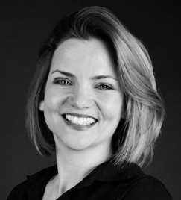

A jelnyelvi tolmács a jelelést beszédre fordítja,
a beszédet jelelésre fordítja.
Jelnyelvi tolmács neve: Tempfli Katalin
A jelnyelvi tolmács tud tolmácsolni:
 | Tolmácsolást kérhet például | Magyarázat
 | bíróság, hatóság | A rendőr vagy a bíró dönt a vitás ügyekben. | x
 | közoktatás, szakképzés, felsőoktatás | Óvoda, általános iskola, középiskola,  szakmatanulás, továbbtanulás és képzés | x
 | egészségügyi ellátás | Orvos, kórház | x
 | foglalkoztatás és munkahelyen igénybe vett tolmácsolás | Munka | x
 | választott tisztségben személyi tolmácsolás | Például elnök vagy tagság | x
 | önálló életvitel elősegítése | Például vásárlás, program | x
 | nagyobb hallgatóság előtt végzett tolmácsolás | Például konferencia | x
 | média tolmácsolás | Tévé, rádió szereplés | x

Tudok így tolmácsolni:
magyar jelnyelv | x | magyar nyelvű hangzó beszéd írásba foglalása | x
taktilis jelnyelv |  | Lorm ábécé
jelesített magyar nyelv | x | tenyérbe írás
ujjábécé |  | Braille - írás
daktil tenyérbe jelelés |  | Braille – írás taktilis formája
magyar nyelvű beszéd vizualizálása |  | Tadoma vibrációs módszer
Megbízásos jelnyelvi tolmács
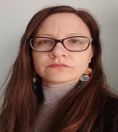

A jelnyelvi tolmács a jelelést beszédre fordítja,
a beszédet jelelésre fordítja.
Jelnyelvi tolmács neve: Tódor Zsófia Tamara
A jelnyelvi tolmács tud tolmácsolni:
 | Tolmácsolást kérhet például | Magyarázat
 | bíróság, hatóság | A rendőr vagy a bíró dönt a vitás ügyekben.
 | közoktatás, szakképzés, felsőoktatás | Óvoda, általános iskola, középiskola,  szakmatanulás, továbbtanulás és képzés | x
 | egészségügyi ellátás | Orvos, kórház | x
 | foglalkoztatás és munkahelyen igénybe vett tolmácsolás | Munka | x
 | választott tisztségben személyi tolmácsolás | Például elnök vagy tagság | x
 | önálló életvitel elősegítése | Például vásárlás, program | x
 | nagyobb hallgatóság előtt végzett tolmácsolás | Például konferencia | x
 | média tolmácsolás | Tévé, rádió szereplés | x

Tudok így tolmácsolni:
magyar jelnyelv | x | magyar nyelvű hangzó beszéd írásba foglalása | x
taktilis jelnyelv |  | Lorm ábécé
jelesített magyar nyelv | x | tenyérbe írás
ujjábécé | x | Braille - írás
daktil tenyérbe jelelés |  | Braille – írás taktilis formája
magyar nyelvű beszéd vizualizálása |  | Tadoma vibrációs módszer
Megbízásos jelnyelvi tolmács
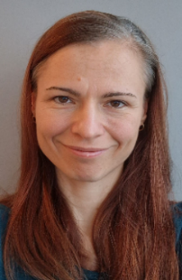

A jelnyelvi tolmács a jelelést beszédre fordítja,
a beszédet jelelésre fordítja.
Jelnyelvi tolmács neve: Tokodi-Magyar Melinda
A jelnyelvi tolmács tud tolmácsolni:
 | Tolmácsolást kérhet például | Magyarázat
 | bíróság, hatóság | A rendőr vagy a bíró dönt a vitás ügyekben. | x
 | közoktatás, szakképzés, felsőoktatás | Óvoda, általános iskola, középiskola,  szakmatanulás, továbbtanulás és képzés | x
 | egészségügyi ellátás | Orvos, kórház | x
 | foglalkoztatás és munkahelyen igénybe vett tolmácsolás | Munka | x
 | választott tisztségben személyi tolmácsolás | Például elnök vagy tagság | x
 | önálló életvitel elősegítése | Például vásárlás, program | x
 | nagyobb hallgatóság előtt végzett tolmácsolás | Például konferencia | x
 | média tolmácsolás | Tévé, rádió szereplés | x

Tudok így tolmácsolni:
magyar jelnyelv | x | magyar nyelvű hangzó beszéd írásba foglalása | x
taktilis jelnyelv | x | Lorm ábécé | x
jelesített magyar nyelv | x | tenyérbe írás | x
ujjábécé | x | Braille - írás | x
daktil tenyérbe jelelés | x | Braille – írás taktilis formája | x
magyar nyelvű beszéd vizualizálása | x | Tadoma vibrációs módszer | x
Megbízásos jelnyelvi tolmács
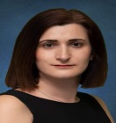

A jelnyelvi tolmács a jelelést beszédre fordítja,
a beszédet jelelésre fordítja.
Jelnyelvi tolmács neve: Varga Orsolya
A jelnyelvi tolmács tud tolmácsolni:
 | Tolmácsolást kérhet például | Magyarázat
 | bíróság, hatóság | A rendőr vagy a bíró dönt a vitás ügyekben. | x
 | közoktatás, szakképzés, felsőoktatás | Óvoda, általános iskola, középiskola,  szakmatanulás, továbbtanulás és képzés | x
 | egészségügyi ellátás | Orvos, kórház | x
 | foglalkoztatás és munkahelyen igénybe vett tolmácsolás | Munka | x
 | választott tisztségben személyi tolmácsolás | Például elnök vagy tagság | x
 | önálló életvitel elősegítése | Például vásárlás, program | x
 | nagyobb hallgatóság előtt végzett tolmácsolás | Például konferencia | x
 | média tolmácsolás | Tévé, rádió szereplés | x

Tudok így tolmácsolni:
magyar jelnyelv | x | magyar nyelvű hangzó beszéd írásba foglalása | x
taktilis jelnyelv |  | Lorm ábécé
jelesített magyar nyelv | x | tenyérbe írás | x
ujjábécé | x | Braille - írás
daktil tenyérbe jelelés |  | Braille – írás taktilis formája
magyar nyelvű beszéd vizualizálása | x | Tadoma vibrációs módszer
Megbízásos jelnyelvi tolmács
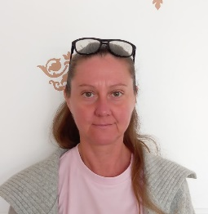

A jelnyelvi tolmács a jelelést beszédre fordítja,
a beszédet jelelésre fordítja.
Jelnyelvi tolmács neve: Vig Éva
A jelnyelvi tolmács tud tolmácsolni:
 | Tolmácsolást kérhet például | Magyarázat
 | bíróság, hatóság | A rendőr vagy a bíró dönt a vitás ügyekben. | x
 | közoktatás, szakképzés, felsőoktatás | Óvoda, általános iskola, középiskola,  szakmatanulás, továbbtanulás és képzés | x
 | egészségügyi ellátás | Orvos, kórház | x
 | foglalkoztatás és munkahelyen igénybe vett tolmácsolás | Munka | x
 | választott tisztségben személyi tolmácsolás | Például elnök vagy tagság | x
 | önálló életvitel elősegítése | Például vásárlás, program | x
 | nagyobb hallgatóság előtt végzett tolmácsolás | Például konferencia | x
 | média tolmácsolás | Tévé, rádió szereplés

Tudok így tolmácsolni:
magyar jelnyelv | x | magyar nyelvű hangzó beszéd írásba foglalása
taktilis jelnyelv |  | Lorm ábécé
jelesített magyar nyelv |  | tenyérbe írás
ujjábécé |  | Braille - írás
daktil tenyérbe jelelés |  | Braille – írás taktilis formája
magyar nyelvű beszéd vizualizálása |  | Tadoma vibrációs módszer
Megbízásos jelnyelvi tolmács


A jelnyelvi tolmács a jelelést beszédre fordítja,
a beszédet jelelésre fordítja.
Jelnyelvi tolmács neve: Vokány Gina
A jelnyelvi tolmács tud tolmácsolni:
 | Tolmácsolást kérhet például | Magyarázat
 | bíróság, hatóság | A rendőr vagy a bíró dönt a vitás ügyekben. | x
 | közoktatás, szakképzés, felsőoktatás | Óvoda, általános iskola, középiskola,  szakmatanulás, továbbtanulás és képzés | x
 | egészségügyi ellátás | Orvos, kórház | x
 | foglalkoztatás és munkahelyen igénybe vett tolmácsolás | Munka | x
 | választott tisztségben személyi tolmácsolás | Például elnök vagy tagság | x
 | önálló életvitel elősegítése | Például vásárlás, program | x
 | nagyobb hallgatóság előtt végzett tolmácsolás | Például konferencia | x
 | média tolmácsolás | Tévé, rádió szereplés | x

Tudok így tolmácsolni:
magyar jelnyelv | x | magyar nyelvű hangzó beszéd írásba foglalása | x
taktilis jelnyelv | x | Lorm ábécé | x
jelesített magyar nyelv | x | tenyérbe írás | x
ujjábécé | x | Braille - írás | x
daktil tenyérbe jelelés | x | Braille – írás taktilis formája | x
magyar nyelvű beszéd vizualizálása | x | Tadoma vibrációs módszer

5. Ingyenes tolmácsolás

Hivatalos papírral igazolni kell, hogy jogosan kap tolmácsolást.
A jogosan kapott tolmácsolás oka a jogosultság.
Jogosultság lehet a hallás elvesztése.
A hallásvesztést mérik.
Például megmérik, milyen erős hangot hallunk.
A hangerő neve decibel, a jele: dB.
Jogosultság neve | Igazoló papír neve
magasabb összegű családi pótlék | A magasabb összegű családi pótlékról a határozat.
fogyatékossági támogatás | A fogyatékossági támogatásról  a határozat.
egyik fülön 60dB-t meghaladó hallássérülés | Szakorvosi igazolás, amit orvos ír meg.
mindkét fülön 40dB-t meghaladó hallássérülés | Szakorvosi igazolás
egyidejűleg H54-es és H90-es fogyatékossági csoport  A H54 azt jelenti, hogy vakság.  A H90 azt jelenti, hogy hallássérülés. | Szakorvosi igazolás

Az első tolmácsolás megrendelése előtt be kell mutatni az igazolást
a jelnyelvi tolmácsnak.
Az igazolást csak az első megrendelésnél kell megmutatni.
További megrendeléskor a személyi igazolvány bemutatása kell.

1 ember 120 óra ingyenes tolmácsolásra jogosult 1 évben.
Ennek általános órakeret a neve.
Néhány ember kap plusz órakeretet.
A siketvak ember 120 óra ingyenes tolmácsolás mellé
még kap 30 óra ingyen tolmácsolást.
A dolgozó ember 120 óra ingyenes tolmácsolás mellé
még kap 50 óra ingyenes tolmácsolást.
Az ingyenes plusz tolmácsolási időért a munkahelyről kell kérni igazolást.

Az iskolában tanuló ember kap plusz ingyen tolmácsolási órákat.
Az ingyen órák neve: Speciális órakeret.

Az iskolai tanulást igazolni kell.
Az igazolást az iskola adja.

A táblázatban olvasható a speciális órakeret az intézményekben.
Az egyetemen vagy főiskolán őszi félév van meg tavaszi félév.

Intézmény | speciális órakeret
óvoda | 200 óra tanévenként
általános iskola | 400 óra tanévenként
gimnázium | 400 óra tanévenként
szakképző intézmény | 400 óra tanévenként
szakiskola | 400 óra tanévenként
egyetemen vagy főiskolán nappali képzésre. | 200 óra félévenként
egyetem vagy főiskola  esti képzés | 100 óra félévenként
felnőttképzés | a képzési óraszám 60 %-nak megfelelő óraszám  A 60% azt jelenti, hogy a tanulási idő felénél kicsivel több.

Tolmácsolás előtt szólni kell, melyik órakeretet veszi igénybe.
Általános órakeretet 120 óra.
Speciális órakeretet
Munkalapra rá kell írni.
6. ÜGYFÉLFOGADÁS
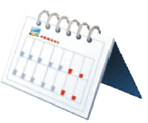

Mikor jöhet hozzánk?
Jöjjön a tolmácsszolgálat irodájába!
cím:
1068 Budapest, Benczúr utca 21.

Várjuk!
Figyeljen a nyitvatartási időre!
Hétfő: | 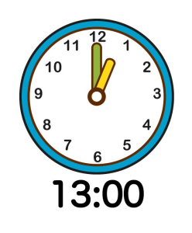órától 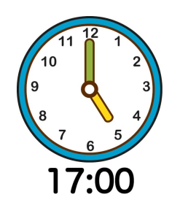óráig
Kedd: | zárva
Szerda: | zárva
Csütörtök: | órától óráig
Péntek: | 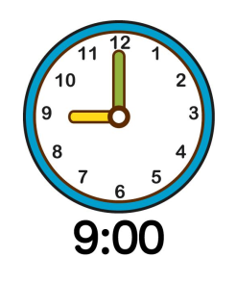órától óráig

Mikor telefonálhat?
Mindig hívhatja a tolmácsszolgálatot.
+36-70-953-63-39
A tolmácsszolgálat munkanapokon 18 és 8 óra között, továbbá szombaton, vasárnap és munkaszüneti napokon csak sürgős esetben küld tolmácsot!
7. Hogyan kérjen jelnyelvi tolmácsot?
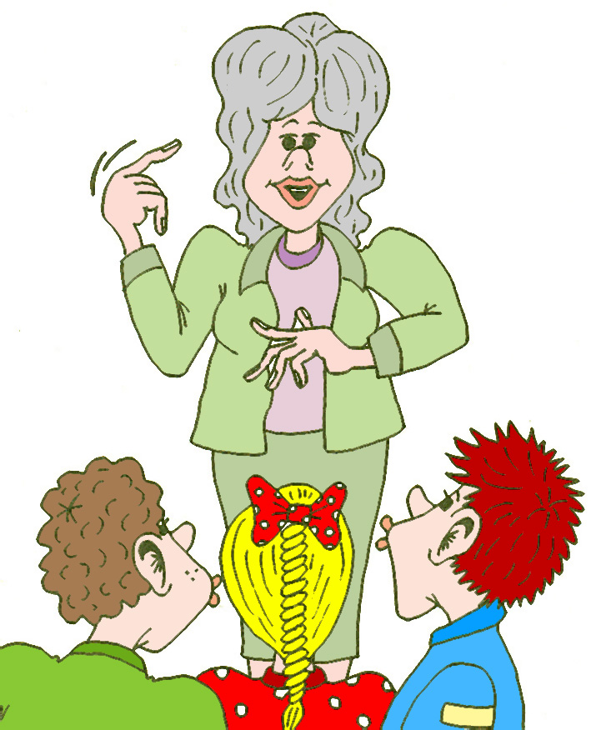
Tolmácsolás előtt 3 nappal kérje a tolmácsot!

Sürgős baj van?
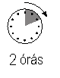
Szóljon a tolmács szolgálatnak!
2 óra múlva lesz tolmács.

Sürgős baj például:
Baleset | 
Életveszély (például tűzvész) | 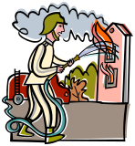

A tolmács szolgálat hívja a mentőt, tűzoltót vagy a rendőrséget.
Tolmácsot kér?


Mondja meg a tolmács szolgálatnak:
- A saját nevét.
- Hol kell tolmácsolni?
- Mikor kell tolmácsolni?
- Mennyi időt kell tolmácsolni?
- Milyen tolmácsolást kér? (tolmácsolási mód)
- A tolmácsszolgáltatás fajtája?
- Hol tudjuk Önt elérni?

Személyesen (irodában) leadott rendelést azonnal visszaigazolunk.
Telefonon vagyis SMS-ben tolmács szolgálatnak elküldött rendeléskor,
3 órán belül küldünk választ.
A tolmács szolgálat 3 napon belül megmondja a tolmács nevét.

A diszpécser a visszaigazolásban elmondja önnek
- a tolmács nevét,
- a tolmácsolás helyét,
- a tolmácsolás idejét.
- és mennyi ideje van még az ingyenes tolmácsolásból.
Figyeljen oda arra, amit mondanak!
Kérjük, jelezze nekünk a problémát!

Szeretne tolmácsot választani?
Válassza azt a tolmácsot, amelyiket szeretné!

Sürgősen kell tolmács?
Nem választhat tolmácsot.
Az ügyeletes tolmács megy.

Minden héten kér tolmácsot?
A diszpécser összeírja a tolmácsolási kéréseket.
A diszpécser megbeszéli a tolmácsokkal a kéréseket.
A diszpécser e-mail üzenetben vagy SMS-ben elküldi,
hogy melyik tolmácsok közül lehet választani.

A tolmácsolási esetről munkalap készül.
Munkalapra írják a kérését.
Minden információ olvasható a munkalapon.
Alá kell írnia a munkalapot.
Az aláírás mutatja, hogy a tolmács dolgozott.
Nem írta alá a munkalapot?
Nem érvényes a munkalap.
Nem fizetnek a tolmácsnak.
Mindig írja alá a munkalapot a tolmácsolás után!
A munkalapon aláírja a használt órát.
Az ingyenes órakeretéből az időt levonják.

8. A megrendelés lemondása
Kért tolmácsolást?  Nem kell mégse a tolmácsolás?  Rögtön szóljon a tolmácsszolgálatnak!  Hívja a diszpécsert! | 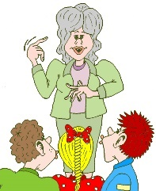
Hívja a diszpécsert,
- ha megváltozott a tolmácsolás helye, ideje;
- ha másfajta tolmácsolás kell;
- ha nem kell a tolmácsolás.
1 nappal a kért tolmácsolás előtt mondja le a tolmácsolást!
Nem mondta le a tolmácsolást?  Nem ment el a tolmácsolásra?  A tolmács 20 percet vár önre a helyszínen.  Utána bemegy az irodába.  Elmondja, hogy Ön nem jött el.  A főnök dokumentumot ír a várakozásról. | 

A 120 órás ingyenes tolmácsolási időből levonják azt az időt,
amennyi időre kérte a tolmácsolást.
A levont időt a tolmács felírja a munkalapra.
Az ingyenes órakeretéből az időt levonják.
Ez rossz Önnek.
Mondja le időben a tolmácsolást!

9. Ki fizeti a tolmácsolást?
Halló ember rendeli meg a tolmácsolást.
A halló ember fizeti a tolmácsolást.
A siket vagy nagyothalló vagy vak embernek nem kell fizetnie.

Intézmény rendeli meg a tolmácsolást.
Az intézmény fizeti a tolmácsolást.
A siket vagy nagyothalló vagy vak embernek nem kell fizetnie.
Közszolgáltatási tevékenység például
az önkormányzat, rendőrség.
A közszolgáltatást adó szervezet, intézmény fizeti a tolmácsolást.
A siket ember nem fizet a tolmácsolásért.
Az ember órakerete elfogy.
A 120 óra ingyenes tolmácsolást igénybe vette.
A 120 óra ingyenes tolmácsolási idő elfogyott.
Ha szeretne még tolmácsolási időt kérni,
azért fizetnie kell.

A tolmácsolás minden megkezdett 15 perce után fizetni kell.
15 perc tolmácsolás = ……Ft
A kifizetett tolmácsolási időről számlát ad a tolmács szolgálat.
A számlát 15 napon belül kell kifizetni.
Tolmácsszolgálat szól, mielőtt elfogy a 120 óra.

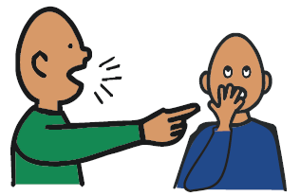
10. Észrevételek és panaszok
Jó volt a tolmács?
Például pontosan fordított.
Rossz volt a tolmács?
A tolmács nem figyelt arra amit tolmácsol.
El szeretné mondani a véleményét?

Mondja el véleményét a tolmácsszolgálat vezetőjének!

A tolmácsszolgálat vezetőjének neve: Leitner Bernadett
A tolmácsszolgálat vezetőjének e-mail címe: leitner.bernadett@sinosz.hu

Írja le véleményét a tolmácsszolgálat képviselőjének!

A tolmácsszolgálat képviselőjének neve: Csetneki Csilla, országos elnök
A tolmácsszolgálat képviselőjének e-mail címe: csetneki.csilla@sinosz.hu

……………………………..
szakmai vezető

Fogalommagyarázat


magyar jelnyelv
A siket emberek saját nyelve.
A jelnyelvben a mondanivalót a kezükkel mutatják.

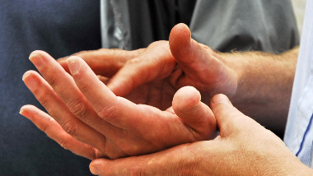
taktilis jelnyelv
A siketvak emberek nyelve.
A kézjeleket a másik ember kezében mutatják.

jelesített magyar nyelv
A beszéd szavait jelekkel mutatják.
Ez nem a siket emberek nyelve.
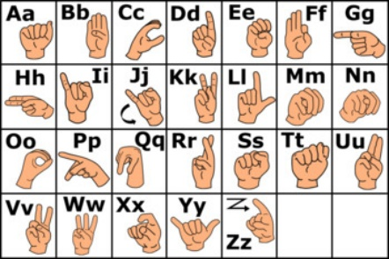
ujjábécé
Az ABC jelekkel mutatva.
A tolmács a szöveget betűzve jeleli a kezével.

daktil tenyérbe jelelés
Az ABC jelekkel mutatva a tenyérbe.
A tolmács a szöveget betűzve jeleli a tenyérbe.
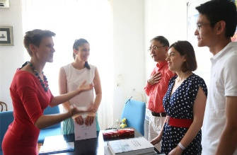
magyar nyelvű beszéd vizualizálása
A beszéd leolvasható a szájról.
A tolmács a szájával jól láthatóan mondja a szöveget.

magyar nyelvű, hangzó beszéd írásba foglalása
A tolmács a beszédet leírja.

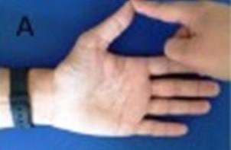
Lorm – ábécé
A tenyér részeire mutatás az ABC betűit jelenti.
A tolmács a tenyér részeire mutatva betűzi a szavakat.

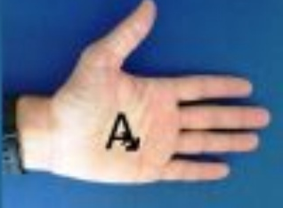
tenyérbe írás
Az ABC betűit a tenyérbe írja a tolmács.

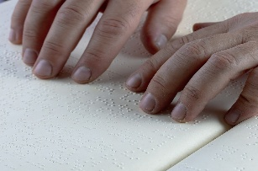
Braille – írás
A vak emberek 6 pont különböző változatával írnak.
A Braille – írásnál a pontok kidudorodnak a lapból.
A pontokat a vak emberek letapintják.

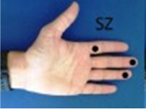
Braille – írás taktilis formája
A tolmács ujjaival a Braille – írás 6 pontját
a tenyérbe nyomja.

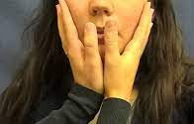
Tadoma vibrációs módszer
Az ember a tenyerét a tolmács szájára teszi.
A tenyérrel érezhető a tolmács szájának mozgása.

Kép forrása: pixabay
Kép forrása: jellelo
Kép forrása: Language House
Kép forrása: siketvak.hu
Kép forrása: siketvak.hu
Kép forrása: siketvak.hu
Kép forrás: veasyt.com/it/po

